lsblk命令
"lsblk"就是列出块设备。除了RAM外，以标准的树状输出格式，整齐地显示块设备。lsblk是最有用和最简单的方式来了解新插入的USB设备的名字，特别是当你在终端上处理磁盘/块设备时。

以标准的树状输出格式：
[root@localhost:/home]#lsblk
NAME MAJ:MIN RM SIZE RO TYPE MOUNTPOINT
sda 8:0 0 2.7T 0 disk
├─sda1 8:1 0 1M 0 part
├─sda2 8:2 0 500M 0 part /boot
└─sda3 8:3 0 2.7T 0 part
├─centos-swap 253:0 0 15.7G 0 lvm [SWAP]
├─centos-root 253:1 0 50G 0 lvm /
└─centos-home 253:2 0 2.7T 0 lvm /home
sr0 11:0 1 1024M 0 rom
lsblk -l命令以列表格式显示块设备(而不是树状格式)。
[root@localhost:/home]#lsblk -l
NAME MAJ:MIN RM SIZE RO TYPE MOUNTPOINT
sda 8:0 0 2.7T 0 disk
sda1 8:1 0 1M 0 part
sda2 8:2 0 500M 0 part /boot
sda3 8:3 0 2.7T 0 part
centos-swap 253:0 0 15.7G 0 lvm [SWAP]
centos-root 253:1 0 50G 0 lvm /
centos-home 253:2 0 2.7T 0 lvm /home
sr0 11:0 1 1024M 0 rom
lsblk –f命令还能显示出文件系统类型
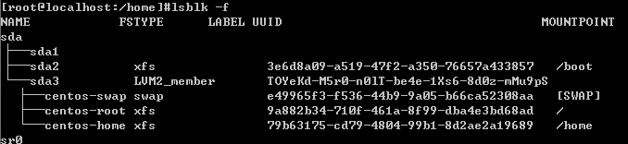

查看系统分区信息
fdisk -l 或者cat /proc/partitions
它能显示出没有文件系统的分区，如下是在M3车台开机不运行运用程序的例子（对Flash的7个分区），其中1个分区是boot，1个分区是配置区，这两个分区没有文件系统，所以df看不。
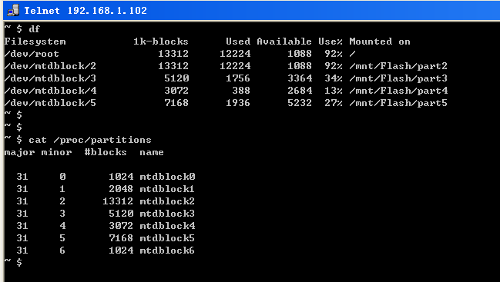
fdisk -l;df;/proc/partitions 的区别
命令 | 功能 | 备注
fdisk -l | 列出所有设备的分区 | - 显示所有设备名  - 显示所有分区
/proc/partitions | 同fdisk -l
df | 列出文件系统的整体磁盘使用量 | 仅仅是显示有文件系统的分区，有的磁盘分区了，但没有进行格式化就没有文件系统，用df就显示不了了
mount -l | 查看目前已挂载的文件系统 | 它可以详细的显示各个分区的挂载点

# fdisk -l

Disk /dev/sda: 21.4 GB, 21474836480 bytes
255 heads, 63 sectors/track, 2610 cylinders
Units = cylinders of 16065 * 512 = 8225280 bytes

Device Boot Start End Blocks Id System
/dev/sda1 * 1 38 305203+ 83 Linux
/dev/sda2 39 2349 18563107+ 83 Linux
/dev/sda3 2350 2610 2096482+ 82 Linux swap / Solaris

# df -h
文件系统 容量 已用 可用 已用% 挂载点
/dev/sda2 18G 4.2G 13G 26% /
/dev/sda1 289M 16M 258M 6% /boot
tmpfs 506M 0 506M 0% /dev/shm
.host:/ 98G 37G 62G 38% /mnt/hgfs

# df -h /etc/
文件系统 容量 已用 可用 已用% 挂载点
/dev/sda2 18G 4.2G 13G 26% /

# cat /proc/partitions
major minor #blocks name

8 0 20971520 sda
8 1 305203 sda1
8 2 18563107 sda2
8 3 2096482 sda3

查看已/未挂载的文件系统信息
/etc/fstab是开机时的配置文件，不过，实际文件系统的挂载是记录在/etc/mtab与/proc/mounts这两个文件当中的。
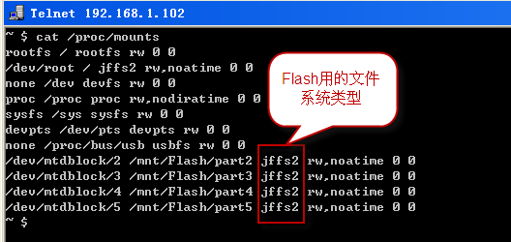
也可以用mount命令
[root@www ~]# mount -a
[root@www ~]# mount [-l]
[root@www ~]# mount [-t 文件系统] [-L Label名] [-o 额外选项] \
[-n] 装置文件名 挂载点
选项与参数：
-a ：依照配置文件 /etc/fstab 的数据将所有未挂载的磁盘都挂载上来
-l ：单纯的输入 mount 会显示目前挂载的信息。加上 -l 可增列 Label 名称！
-t ：与 mkfs 的选项非常类似的，可以加上文件系统种类来指定欲挂载的类型。
常见的 Linux 支持类型有：ext2, ext3, vfat, reiserfs, iso9660(光盘格式),
nfs, cifs, smbfs(此三种为网络文件系统类型)
-n ：在默认的情况下，系统会将实际挂载的情况实时写入 /etc/mtab 中，以利其他程序
的运行。但在某些情况下(例如单人维护模式)为了避免问题，会刻意不写入。
此时就得要使用这个 -n 的选项了。
-L ：系统除了利用装置文件名 (例如 /dev/hdc6) 之外，还可以利用文件系统的标头名称
(Label)来进行挂载。最好为你的文件系统取一个独一无二的名称吧！
-o ：后面可以接一些挂载时额外加上的参数！比方说账号、密码、读写权限等：
ro, rw: 挂载文件系统成为只读(ro) 或可擦写(rw)
async, sync: 此文件系统是否使用同步写入 (sync) 或异步 (async) 的
内存机制，请参考文件系统运行方式。默认为 async。
auto, noauto: 允许此 partition 被以 mount -a 自动挂载(auto)
dev, nodev: 是否允许此 partition 上，可创建装置文件？ dev 为可允许
suid, nosuid: 是否允许此 partition 含有 suid/sgid 的文件格式？
exec, noexec: 是否允许此 partition 上拥有可运行 binary 文件？
user, nouser: 是否允许此 partition 让任何使用者运行 mount ？一般来说，
mount 仅有 root 可以进行，但下达 user 参数，则可让
一般 user 也能够对此 partition 进行 mount 。
defaults: 默认值为：rw, suid, dev, exec, auto, nouser, and async
remount: 重新挂载，这在系统出错，或重新升级参数时，很有用！

显示空白字符
可以利用cat -A filename来查看文件的特殊字符CR(^M)、LF($)、TAB(^I)；
vi打开文件后，也可以:set list来查看空白字符；

dos与linux换行字符转化
可以利用以下命令来进行转化
dos2UNIX [-kn] file [newfile]
UNIX2dos [-kn] file [newfile]
或者
fromdos file
todos file

在windows xp下很多文本剪辑器也有现成的命令可以完成该任务。

显示文件夹大小
#du -sh git-svn
1.3G git-svn

查看文件编码格式
file filename

Beyond Compare 3软件倒是能显示的很准确

为啥man找不到pthread_mutex相关内容
有次我在Debian中man不到pthread_mutex_init帮助手册。经过一阵折腾，装 manpages-posix-dev 或者 glibc-doc即可解决。

在linux中查找包含了关键字的文件
例如显示出/usr/include/目录下的所有头文件（包含所有子目录）中有关BUFSIZ关键字的行。有以下两种方式：
◆find /usr/include/ -name "*.h" -exec cat {} \; |grep BUFSIZ
这种方式不能显示出内容所在的文件名。
◆find /usr/include/ -name "*.h" | xargs grep BUFSIZ
这种方式能显示出内容所在的文件名。
◆也可以这样：-n显示行号，--color=auto高亮显示关键字，如此同时也能显示出文件名
grep -n --color=auto "[[:space:]]time_t" /usr/include/time.h
提示：可以用alias grep="grep --color=auto"对grep设置别名，见23章节
◆精确匹配可以用grep -w (Does a word search):
find /usr/include/ -name "*.h" | xargs grep -w BUFSIZ

grep

grep或操作
显示包含123或者abc的所有行，如下所示：

grep -E '(123)|(abc)' filename

与操作
显示同时包含123和abc的所有行，如下所示：

grep 123 filename| grep abc

grep显示前后几行信息
标准unix/linux下的grep通过下面參数控制上下文（有的版本数字之前不用空格）：

grep -C 5 foo file 显示file文件里匹配foo字串那行以及上下5行
grep -B 5 foo file 显示foo及前5行
grep -A 5 foo file 显示foo及后5行

其他操作
grep -i pattern files ：不区分大小写地搜索。默认情况区分大小写，
grep -l pattern files ：只列出匹配的文件名，
grep -L pattern files ：列出不匹配的文件名，
grep -w pattern files ：只匹配整个单词

wc命令
wc -c filename：显示一个文件的字节数
wc -m filename：显示一个文件的字符数
wc -l filename：显示一个文件的行数
wc -L filename：显示一个文件中的最长行的长度
wc -w filename：显示一个文件的字数（如“123 4”算2个字）
例如：
cat filename | wc -l （这事实上用wc -l filename更简单而更有效率
echo “123 456”|wc -c

检查某个文件是否存在
if(-1 == access(filename, F_OK))
{
// 文件不存在
}

time命令
统计命令/程序运行时间，可以用time命令。
1)、实际时间(real time): 从command命令行开始执行到运行终止的消逝时间；
2)、用户CPU时间(user CPU time): 命令执行完成花费的用户CPU时间，即命令在用户态中执行时间总和；
3)、系统CPU时间(system CPU time): 命令执行完成花费的系统CPU时间，即命令在核心态中执行时间总和。
其中，用户CPU时间和系统CPU时间之和为CPU时间，即命令占用CPU执行的时间总和。实际时间要大于CPU时间，因为Linux是多任务操作系统，往往在执行一条命令时，系统还要处理其它任务。

利用这三者，我们可以计算程序运行期间的cpu利用率如下：
%cpu_usage = (user_time + sys_time)/real_time * 100%
如：
# time sleep 2
real 0m2.003s
user 0m0.000s
sys 0m0.000s
cpu利用率为0，因为本身就是这样的，sleep 了2秒，时钟走过了2秒，但是cpu时间都为0，所以利用率为0

Linu使用TIMEFORMAT变量来重置默认的POSIX时间输出格式，POSIX时间格式不包括CPU使用率。如：
# TIMEFORMAT="" time sleep 2
0.00user 0.00system 0:02.00elapsed 0%CPU (0avgtext+0avgdata 2048maxresident)k
0inputs+0outputs (0major+159minor)pagefaults 0swaps

获取线程tid
曾经要用gettid函数来获取线程tid，老是编译不过去，后来才知道，gettid是系统调用，在应用程序下没办法直接用，man帮助文档也说明了，要用syscall，那如果你非要用gettid，那就自己封装一个：
#include <sys/syscall.h>
#include <sys/types.h>

pid_t gettid(void)
{
return syscall(SYS_gettid); // 其实这才是关键所在
}
另外说明一点，pthread_self函数返回的并不是线程tid，它就是pthread_create创建时产生的值。对于这两者的区别，在《Linux/UNIX系统编程手册》第29.5章节有如下的描述：
POSIX线程ID与Linux专有的系统调用gettid()所返回的线程ID并不相同。POSIX线程ID由线程库实现来负责分配和维护。gettid()返回的线程ID是一个由内核分配的数字。

man gettid中也有这样一段话：
The thread ID returned by this call is not the same thing as a POSIX thread ID (i.e., the opaque value returned by pthread_self(3)).

Linux中查看进程中的多线程
有三种方法来查看Linux系统中的线程(LWP)的情况，注: LWP为轻量级进程（即：线程），(light weight process, or thread) 。

pstree –p
[root@jay-linux ~]# pstree | grep qemu
|-gnome-terminal-+-bash---qemu-system-x86---2*[{qemu-system-x8}]

[root@jay-linux ~]# pstree -p | grep qemu
|-gnome-terminal(10194)-+-bash(10196)---qemu-system-x86(10657)-+-{qemu-system-x8}(10660)
| | `-{qemu-system-x8}(10661)

ps –eLf
ps 命令，-L参数显示进程，并尽量显示其LWP(线程ID)和NLWP(线程的个数)。如：
[root@jay-linux ~]# ps -eLf | grep qemu
root 10657 10196 10657 0 3 13:48 pts/1 00:00:00 qemu-system-x86_64 -hda smep-temp.qcow -m 1024 -smp 2
root 10657 10196 10660 3 3 13:48 pts/1 00:00:26 qemu-system-x86_64 -hda smep-temp.qcow -m 1024 -smp 2
root 10657 10196 10661 2 3 13:48 pts/1 00:00:19 qemu-system-x86_64 -hda smep-temp.qcow -m 1024 -smp 2
root 10789 9799 10789 0 1 14:02 pts/0 00:00:00 grep --color=auto qemu
上面命令查询结果的第二列为PID，第三列为PPID，第四列为LWP，第六列为NLWP。

Top -H
top 命令，其中H命令可以显示各个线程的情况。（在top命令后，按H键；或者top -H）。如：
[root@jay-linux ~]# top -H
top - 14:18:20 up 22:32, 4 users, load average: 2.00, 1.99, 1.90
Tasks: 286 total, 1 running, 285 sleeping, 0 stopped, 0 zombie
Cpu(s): 0.0%us, 0.0%sy, 0.0%ni,100.0%id, 0.0%wa, 0.0%hi, 0.0%si, 0.0%st
Mem: 3943892k total, 1541540k used, 2402352k free, 164404k buffers
Swap: 4194300k total, 0k used, 4194300k free, 787768k cached

PID USER PR NI VIRT RES SHR S %CPU %MEM TIME+ COMMAND
10660 root 20 0 1313m 188m 2752 S 2.3 4.9 0:46.78 qemu-system-x86
10661 root 20 0 1313m 188m 2752 S 2.0 4.9 0:39.44 qemu-system-x86
10867 root 20 0 15260 1312 960 R 0.3 0.0 0:00.07 top
1 root 20 0 19444 1560 1252 S 0.0 0.0 0:00.34 init
2 root 20 0 0 0 0 S 0.0 0.0 0:00.02 kthreadd

head命令的使用
如果在shell中只关心输出的前n行，可以用head来实现，如：
# ps aux | head -3

查看CPU信息
# cat /proc/cpuinfo

查看CPU位数（32位/64位）
可以使用 getconf LONG_BIT 命令查看：

# getconf LONG_BIT
64

或者

# getconf LONG_BIT
32

查看CPU个数
引用：https://www.cnblogs.com/bugutian/p/6138880.html

CPU总核数 = 物理CPU个数 * 每颗物理CPU的核数
总逻辑CPU数 = 物理CPU个数 * 每颗物理CPU的核数 * 超线程数

# 查看CPU信息（型号）
[root@AAA ~]# cat /proc/cpuinfo | grep name | cut -f2 -d: | uniq -c
24 Intel(R) Xeon(R) CPU E5-2630 0 @ 2.30GHz

# 查看物理CPU个数
[root@AAA ~]# cat /proc/cpuinfo| grep "physical id"| sort| uniq| wc -l
2

# 查看每个物理CPU中core的个数(即核数)
[root@AAA ~]# cat /proc/cpuinfo| grep "cpu cores"| uniq
cpu cores : 6

# 查看逻辑CPU的个数
[root@AAA ~]# cat /proc/cpuinfo| grep "processor"| wc -l
24

这些都代表什么，那就请看CPU架构。多个物理CPU，CPU通过总线进行通信，效率比较低，如下：

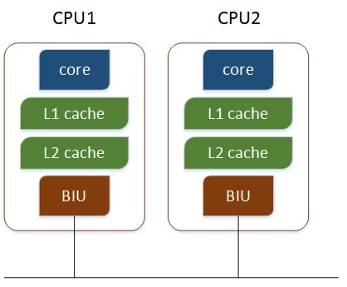
多核CPU，不同的核通过L2 cache进行通信，存储和外设通过总线与CPU通信，如下：
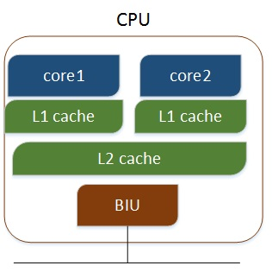
多核超线程,每个核有两个逻辑的处理单元，两个核共同分享一个核的资源，如下：
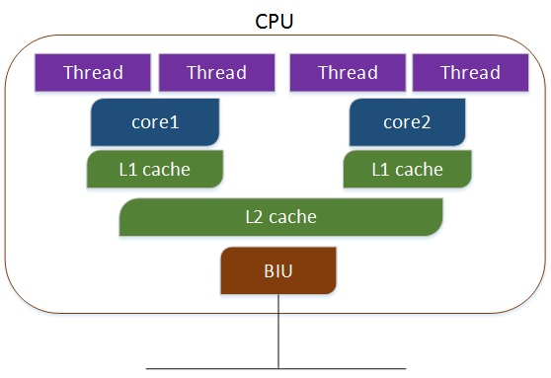
从上面执行的结果来看，证明我使用的cpu有2 * 6 = 12核，每个核有2个超线程，所以有24个逻辑cpu。

查看内存使用情况
# cat /proc/meminfo
还可以用free命令

路由表操作
查看route帮助

查看网络连接情况
使用netstat，查看帮助，如：
netstat | Linux查看端口查看已经连接的服务端口（ESTABLISHED）
netstat -an | Linux查看端口查看所有的服务端口（LISTEN，ESTABLISHED）
netstat -apn | Linux查看端口查看所有的服务端口并显示对应的服务程序名
如：
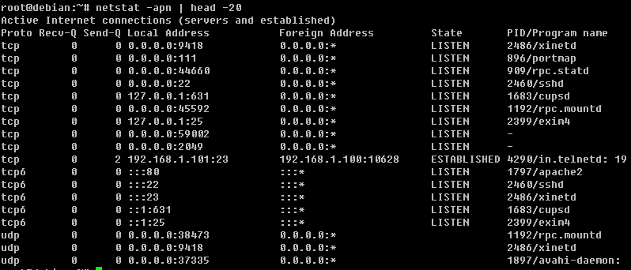

比如想知道80端口是哪个程序还占用的，可以用lsof -i:80
# lsof -i:80
COMMAND PID USER FD TYPE DEVICE SIZE/OFF NODE NAME
apache2 1346 root 4u IPv6 5520 0t0 TCP *:www (LISTEN)
apache2 2922 www-data 4u IPv6 5520 0t0 TCP *:www (LISTEN)
apache2 2923 www-data 4u IPv6 5520 0t0 TCP *:www (LISTEN)

对于时间函数“非线程安全”的认识
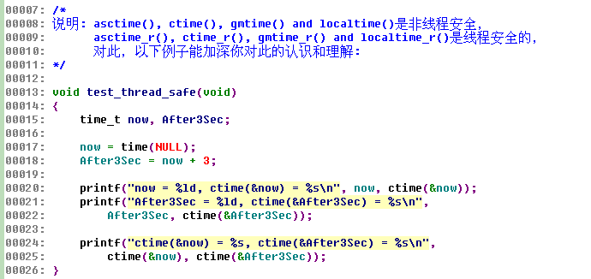
实际执行结果如下，最后一行的打印时间竟然是一样的，这就是因此asctime(), ctime(), gmtime() and localtime() return a pointer to static data and hence are not thread-safe.：
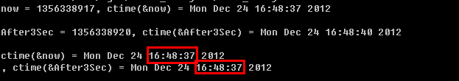
因此尽量用线程安全函数：asctime_r(), ctime_r(), gmtime_r() and localtime_r()

使用strptime编译出现警告
warning: implicit declaration of function ‘strptime’
这是因为GNU库在默认情况下并未声明strptime函数。要解决这个问题，你需要明确请求使用X/Open的标准功能。这需要在包含time.h头文件之前加上#define _GNU_SOURCE

设置别名
alias grep="grep --color=auto"
但如此设置后关机后并不会保存，要保存需要修改~/.bashrc文件，如下所示：
# Some more alias to avoid making mistakes:
# alias rm='rm -i'
# alias cp='cp -i'
# alias mv='mv -i'

alias grep='grep --color=auto'
补充一点，修改后的.bashrc要在新开的terminal中才会有效，如果要在之前已经打开的terminal中使用，只需要运行一下下面的命令：source ~/.bashrc。

diff和patch
用diff可以生成文件差异补丁，如：
diff -Naur file1.c file2.c > diff.patch
有了补丁文件之后，可以用patch命令来更新或者还原旧文件（就是上面的file1.c）。
用法如下：
patch [options] [originalfile [patchfile]]
but usually just
patch -pnum <patchfile
用补丁文件更新源文件：patch -p0 <diff.patch
更新后想还原：patch -R -p0 <diff.patch

查看内核版本
uname -a或者cat /proc/version，或者从/boot/vmlinuz*文件名也能看出来
# uname -a
Linux bogon 2.6.18-274.el5 #1 SMP Fri Jul 22 04:49:12 EDT 2011 i686 i686 i386 GNU/Linux

# cat /proc/version
Linux version 2.6.18-274.el5 (mockbuild@builder10.centos.org) (gcc version 4.1.2 20080704 (Red Hat 4.1.2-50)) #1 SMP Fri Jul 22 04:49:12 EDT 2011

# find /boot/ -name vmlinuz*
/boot/vmlinuz-2.6.18-274.el5

另外还可以试试以下命令：
- uname -a
- cat /etc/issue
- lsb_release -a
- cat /proc/version

awk用法
如果输出比较杂乱，可以用awk加上printf进行格式化输出：
mount -l |awk '{printf "%-10s %10s\n", $1, $2}'

wget用法
wget是一个从网络上自动下载文件的自由工具，支持通过HTTP、HTTPS、FTP三个最常见的TCP/IP协议下载，并可以使用HTTP代理。wget名称的由来是“World Wide Web”与“get”的结合。
例如下载指定服务器的文件到本地，可以用命令：
sprintf(szCmd,"wget -c ftp://%s:%s@%s/%s -t 3 -T 30 -O %s",
m_szUserName, m_szPassword, m_szIpOrDomain, m_szFilePath, szSavePath);
system(szCmd);

下载全站资料
有时候我们需要wget一个文件下载到指定的目录下，或者重命名成指定的名字
wget -r -p -np -k -P ~/tmp/ http://Java-er.com

wget居然有如此邪恶的用法，这个语句表示下载全站资料，等于把一个网站整个静态化到本地。当然，服务器如果权限拒绝那就下载不了。解释一下参数

-P 表示下载到哪个目录
-r 表示递归下载
-np 表示不下载旁站连接.
-k 表示将下载的网页里的链接修改为本地链接.
-p 获得所有显示网页所需的元素

额外的
-c 断点续传
-nd 递归下载时不创建一层一层的目录，把所有的文件下载到当前目录
-L 递归时不进入其它主机，如wget -c -r www.xxx.org/
-A 指定要下载的文件样式列表，多个样式用逗号分隔
-i 后面跟一个文件，文件内指明要下载的URL

显示当前目录的完整路径
# pwd -P
/tmp/initrd

文件大小比磁盘总容量还大？
有次遇到这种情况，如下图所示，分区/mnt/Flash/part5总大小才7M，里面有个文件Runlog.txt（该文件是将printf日志重定向到该文件中产生的）竟然有32.1M。
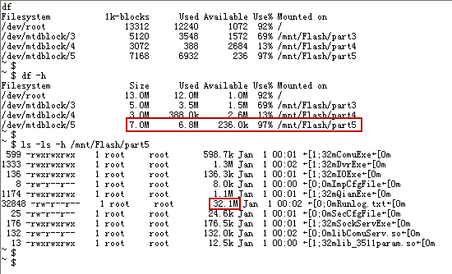
◆基础知识
在磁盘存储时，要存储一个文件，先把文件切割成固定大小的块，然后存储写入磁盘，这个块的大小，根据文件系统的不同，块大小也不同！FAT32文件系统格式下块的大小是16KB，NTFS文件系统格式下块的大小是4KB，你可以在两种文件系统下做试验：新建一个文本文件，只输入一个字母，然后查看它们的属性！如果这个文件存储在FAT32下，那么它的大小是一个字节，占用空间是16KB，如果存储在NTFS下，它的大小也是一个字节，占用空间是4KB！
也就是说，任何一个文件要存储，都会被切割成固定大小的块，如果这个文件太小了，比如在FAT32下，快大小是16KB，如果这个文件不到16KB，那么它也占用16KB的空间！如果你存储的文件都是小于16KB的文件，那么磁盘的浪费将会很大！NTFS把快定义改小了，但对于大文件的存储读写，在速度上就要差一些了(块改小了，对于大文件，则要分更多的块出来，所以读写速度就要差一些了)，而比较科学的是LINUX，在linux中，块的大小，用户可以自己定义，不同的分区，可以定义不同的块大小，存储大文件的分区，可以把块定义大一点，存储小文件的分区可以把块定义小点！这样即可提高磁盘利用率，也可以优化磁盘读写速度！但WINDOWS是把块定义死的，用户无法修改！

◆可能的原因
我将Runlog.txt文件导出到windows下用rar压缩后发现才1M多，所有有理由猜测，linux文件占用磁盘实际空间大小跟显示出来的大小不一样。这里涉及到“文件的洞”的概念。

忘记用户密码
如果是普通用户（非root 用户）忘记密码，这个不是什么大问题，因为 root 可以修改任何人的密码。举个例子，在root 用户环境下要修改git用户的密码，输入passwd git，按回车键后，将提示输入用户 git 的新密码（root 用户不需要知道旧的密码）。如下所示：
$ passwd git
Enter the new password (minimum of 5, maximum of 8 characters).
Please use a combination of upper and lower case letters and numbers.
New password:
Re-enter new password:
Password changed.

如果一个普通用户想要修改自己的密码，该用户会被要求输入旧的密码（这是一个安全特性，以避免当你离开你的坐位有人试图修改你的密码）。

第一次认识busybox
BusyBox 是一个集成了一百多个最常用linux命令和工具的软件。BusyBox 包含了一些简单的工具，例如ls、cat和echo等等，还包含了一些更大、更复杂的工具，例grep、find、mount以及telnet。有些人将 BusyBox 称为 Linux 工具里的瑞士军刀。简单的说BusyBox就好像是个大工具箱，它集成压缩了 Linux 的许多工具和命令，也包含了 Android 系统的自带的shell。

在一些嵌入式平台中，你会发现很多命令其实是指向busybox的链接文件，如下图所示。
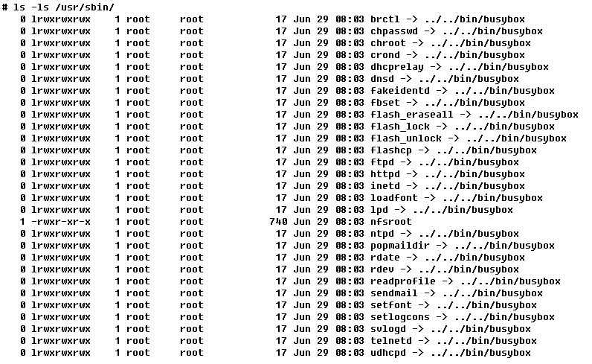
可以这样用busybox
# busybox ls
他的功能就相当运行ls命令

在shell下周期性执行命令
watch -n 1 -d netstat -ant
watch -n 5 top

开机自动运行程序
这里说的开机自动运行是指：开机后，用户登录前就自动运行。以下方法是在Debian中试的，版本号为：Linux version 2.6.32-5-686 (Debian 2.6.32-46)。
下面以开机用yf3b用户身份自动运行redmine为例：

方法一
◆在/etc/init.d/目录下新建一个脚本文件（如redmine），内容如下，给它执行权限（如755）。
#!/bin/sh
### BEGIN INIT INFO
# Provides: redmine
# Required-Start: $syslog $time $remote_fs
# Required-Stop: $syslog $time $remote_fs
# Default-Start: 2 3 4 5
# Default-Stop: 0 1 6
# Short-Description: Deferred execution scheduler
# Description: Debian init script for the redmine deferred executions
# scheduler
### END INIT INFO

su yf3b -c "home/yf3b/redmine-2.3.0-0/ctlscript.sh start"

exit 0
◆然后运行以下命令就会将/init.d下你的脚本连接到/etc/rc?.d各个目录下。
update-rc.d <yourname> defaults

切换到/etc/init.d目录，运行以下命令
root@debian:/etc/init.d#
root@debian:/etc/init.d# update-rc.d redmine defaults
update-rc.d: using dependency based boot sequencing

注意：脚本文件开头的### BEGIN INIT INFO信息是要的，否者运行以上命令时会提示诸如此类的警告信息：
insserv warning script missing lsb tags and override.

方法二
◆在文件/etc/rc.local末尾添加：
su yf3b -c "/home/yf3b/redmine-2.3.0-0/ctlscript.sh start"
◆保存rc.local即可。

注意，/etc/rc.local是个链接文件而已，指向的是/etc/rc.d/rc.local文件。
#ls -ls /etc/rc.local
0 lrwxrwxrwx. 1 root root 13 7月 22 20:27 /etc/rc.local -> rc.d/rc.local

最近发现centos7 的/etc/rc.local不会开机执行，于是认真看了下/etc/rc.local文件内容的就发现了问题的原因了
#!/bin/bash
# THIS FILE IS ADDED FOR COMPATIBILITY PURPOSES
#
# It is highly advisable to create own systemd services or udev rules
# to run scripts during boot instead of using this file.
#
# In constrast to previous versions due to parallel execution during boot
# this script will NOT be run after all other services.
#
# Please note that you must run 'chmod +x /etc/rc.d/rc.local' to ensure
# that this script will be executed during boot.

翻译：
#这个文件是为了兼容性的问题而添加的。
#
#强烈建议创建自己的systemd服务或udev规则来在开机时运行脚本而不是使用这个文件。
#
#与以前的版本引导时的并行执行相比较，这个脚本将不会在其他所有的服务后执行。
#
#请记住，你必须执行“chmod +x /etc/rc.d/rc.local”来确保确保这个脚本在引导时执行。

于是我有确认了下/etc/rc.local的权限
[root@localhost ~]# ll /etc/rc.local
lrwxrwxrwx. 1 root root 13 8月 12 06:09 /etc/rc.local -> rc.d/rc.local
[root@localhost ~]# ll /etc/rc.d/rc.local
-rw-r--r--. 1 root root 477 6月 10 13:35 /etc/rc.d/rc.local

/etc/rc.d/rc.local没有执行权限，于是按说明的内容执行
chmod +x /etc/rc.d/rc.local
重启后发现/etc/rc.local能够执行了。
看样子是版本的变迁，/etc/rc.local /etc/rc.d/rc.local正在弃用的路上。

查看进程间通信设施状态
包括分析消息队列、共享内存和信号量。如：
$ ipcs

------ Shared Memory Segments --------
key shmid owner perms bytes nattch status
0x00000000 4816897 root 644 52 2
0x00000000 4849667 root 644 16384 2
0x00000000 4882436 root 644 268 2
0x00000000 4947973 kaoya 600 393216 2 dest
0x00000000 4980742 kaoya 600 393216 2 dest
0x00000000 5013511 kaoya 600 393216 2 dest
0x00000000 5046280 kaoya 600 393216 2 dest
0x00000000 5079049 kaoya 600 393216 2 dest
0x00000000 5111818 kaoya 600 393216 2 dest

------ Semaphore Arrays --------
key semid owner perms nsems

------ Message Queues --------
key msqid owner perms used-bytes messages

查看某个进程的PID
使用pgrep命令来获取gedit的进程ID，如：
$ pgrep gedit
4781

csplit分割文件
split只能够根据文件大小或行数来分割，但csplit能够根据文件本身特点来分割文件。
示例测试文件 server.log
cat server.log
SERVER-1
[con] 10.10.10.1 suc
[con] 10.10.10.2 fai
[dis] 10.10.10.3 pen
[con] 10.10.10.4 suc
SERVER-2
[con] 10.10.10.5 suc
[con] 10.10.10.6 fai
[dis] 10.10.10.7 pen
[con] 10.10.10.8 suc
SERVER-3
[con] 10.10.10.9 suc
[con] 10.10.10.10 fai
[dis] 10.10.10.11 pen
[con] 10.10.10.12 suc
需要将server.log分割成server1.log、server2.log、server3.log，这些文件的内容分别取自原文件中不同的SERVER部分：
[root]# csplit server.log /SERVER/ -n2 -s {*} -f server -b "%02d.log"; rm server00.log
[root]# ls
server01.log server02.log server03.log server.log
命令详细说明：
/[正则表达式]/ | 匹配文本样式，比如/SERVER/，从第一行到包含SERVER的匹配行。
{*} | 表示根据匹配重复执行分割，直到文件尾停止，使用{整数}的形式指定分割执行的次数。
-s | 静默模式，不打印其他信息。
-n | 指定分割后的文件名后缀的数字个数。比如01、02、03等。
-f | 指定分割后的文件名前缀。
-b | 指定后缀格式。比如%02d.log，类似于C语言中的printf参数格式。
rm server00.log | 是删除第一个文件，因为分割后的的第一个文件没有内容，匹配的单词就位于文件的第一行中。

环境变量PATH设置
下面以Ubuntu为例来说明。

系统环境变量配置文件
文件名 | 用户使用范围 | 何时生效 | 备注
/etc/profile | 所有用户 | 登录时 | 在登录时,操作系统定制用户环境时使用的第一个文件 ,此文件为系统的每个用户设置环境信息,当用户第一次登录时,该文件被执行。
/etc/environment | 所有用户 | 登录时 | 在登录时操作系统使用的第二个文件, 系统在读取你自己的profile前,设置环境文件的环境变量。
~/.profile | 单个用户 | 登录时 | 在登录时用到的第三个文件 是.profile文件,每个用户都可使用该文件输入专用于自己使用的shell信息,当用户登录时,该文件仅仅执行一次!默认情况下,他设置一些环境变量,执行用户的.bashrc文件。
/etc/bashrc | 所有用户 | 运行shell时 | 为每一个运行bash shell的用户执行此文件.当bash shell被打开时,该文件被读取.
~/.bashrc | 单个用户 | 登录时、  运行shell时 | 该文件包含专用于你的bash shell的bash信息,当登录时以及每次打开新的shell时,该该文件被读取。

PATH环境变量的设置方法

方法一：~/.profile或~/.bashrc文件（推荐）
登录到你的用户（非root），在终端输入：
$ sudo gedit ~/.profile(or .bashrc)
可以在此文件末尾加入PATH的设置如下：
export PATH=”$PATH:your path1:your path2 ...”
保存文件，注销再登录，变量生效。如果不想重启，执行source ~/.bashrc即可。
该方式添加的变量只对当前用户有效。

方法二：/etc/profile文件（谨慎）
在系统的etc目录下，有一个profile文件，编辑该文件：
$ sudo gedit /etc/profile
在最后加入PATH的设置如下：
export PATH=”$PATH:your path1:your path2 ...”
该文件编辑保存后，重启系统，变量生效。如果不想重启，执行source /etc/profile即可。
该方式添加的变量对所有的用户都有效。

方法三：/etc/environment文件（谨慎）
在系统的etc目录下，有一个environment文件，编辑该文件：
$ sudo gedit /etc/environment
找到以下的 PATH 变量：
PATH="<......>"
修改该 PATH 变量，在其中加入自己的path即可，例如：
PATH="<......>:your path1:your path2 …"
各个path之间用冒号分割。该文件也是重启生效，影响所有用户。
注意这里不是添加export PATH=… 。

方法四：直接在终端下输入
$ sudo export PATH="$PATH:your path1:your path2 …"
这种方式变量立即生效，但用户注销或系统重启后设置变成无效，适合临时变量的设置。

总结
注 意：方法二和三的修改需要谨慎，尤其是通过root用户修改，如果修改错误，将可能导致一些严重的系统错误。因此笔者推荐使用第一种方法。另外嵌入式 Linux的开发最好不要在root下进行（除非你对Linux已经非常熟悉了！！），以免因为操作不当导致系统严重错误。

下面是一个对environment文件错误修改导致的问题以及解决方法示例：

问题：因为不小心在 etc/environment里设在环境变量导致无法登录
提示：不要在 etc/environment里设置 export PATH这样会导致重启后登录不了系统
解决方法：
在登录界面 alt +ctrl+f1进入命令模式，如果不是root用户需要键入（root用户就不许这么罗嗦，gedit编辑会不可显示）
/usr/bin/sudo /usr/bin/vi /etc/environment
光标移到export PATH** 行，连续按 d两次删除该行；
输入:wq保存退出；
然后键入/sbin/reboot重启系统（可能会提示need to boot，此时直接power off）

查看某个进程的环境变量
- 先通过ps获取某个进程的进程ID，以下简称PID；
- 通过以下命令就能打印出该进程的环境变量，；
cat /proc/$PID/environ | tr '\0' '\n'

在/proc/$PID/environ文件中，环境变量彼此之间由null字符（\0）分割。可以将\0替换成\n，可以让输出的环境变量可视化更强一点，每一行只显示一对variable=value。替换可以使用tr命令来实现。

需要特别注意的是：

You can read the initial environment of a process from /proc/<pid>/environ.

If a process changes its environment, then in order to read the environment you must have the symbol table for the process and use the ptrace system call (for example by using gdb) to read the environment from the global char **__environ variable. There isn't any other way to get the value of any variable from a running Linux process.

就是说：

/proc/<pid>/environ 文件是进程创建的时候就写好的，进程内部改变环境变量（如调用setenv等）是不会更新/proc/<pid>/environ 文件的。因为有这个坑，所以想看某个进程的当前实时的环境变量，就不能指望/proc/<pid>/environ 文件了。

拷贝命令

排除指定目录

使用cp命令
将src_dir目录拷贝到dest_dir中，排除src_dir/dir1目录，排除src_dir/dir2目录，排除src_dir/file1文件。
# mkdir -p dest_dir
# cd src_dir
# cp -Rf `ls -A | grep -Ev "^(dir1|dir2|file1)"` dest_dir

优点：命令是系统自带，随时可用。

缺点：只能排除第一级子目录和文件，无法排除第N级子目录和文件，如上面的例子，无法通过cp命令排除src_dir/dir3/file文件。

使用rsync命令
将src_dir目录拷贝到dest_dir中，排除src_dir/dir1/ dir11目录，排除src_dir/dir2目录，排除src_dir/file1文件。

# mkdir -p dest_dir
# cd src_dir
# rsync -arv . dest_dir --exclude dir1/dir11 --exclude dir2 --exclude file1
--exclude后面带的只能是相对路径，如果要排查多个目录或文件，可以带多个—exclude，如果嫌弃这么写很杂乱，可以将排除的目录写在一个文件中，如下所示：
# mkdir -p dest_dir
# cd src_dir
# rsync -arv . dest_dir --exclude-from=exclude.list
文件exclude.list的内容是：
dir1/dir11
dir2
file1

优点：相对于cp，rsync命令跟简介，也支持排除多级的子目录和文件。

缺点：rsync命令往往系统没有安装，需要自己额外安装，对于嵌入式系统来说，还要交叉编译rsync。

常用bash命令

常用快捷键
在bash中常用的快捷键，可以通过man readline帮助文档相关说明。。比如用Ctrl-W来清除最后一个单词（在man readline中用关键字C-W能快速定位到）。
快捷键 | 功能
Ctrl + W | 清除最后一个单词
Ctrl + U | 清除至行首，输错命令时可以用这个快捷键
Ctrl + K | 清除至行尾
Ctrl + A | 回到行首，类似Home键，但Home键在有些bash中不能用
Ctrl + E | 回到行首，类似End键，但End键在有些bash中不能用
Ctrl + L | 清除屏幕，跟clear命令一样
Ctrl + Shift + C  或者  Ctrl + Insert  或者  “鼠标选中” | 复制
Ctrl + Shift + V  或者  Shift + Insert  或者  “右键单击” | 粘贴
Ctrl + R | 查找最近匹配命令
Ctrl + XU | 撤销上次操作
Ctrl + D | 等同Delete键
Ctrl + H | 等同Backspace键
Ctrl + F | 光标向前
Ctrl + B | 光标向后

history 命令

HISTTIMEFORMAT 显示时间戳
当你从命令行执行 history 命令后，通常只会显示已执行命令的序号和命令本身。如果你想要查看命令历史的时间戳，那么可以执行：
# export HISTTIMEFORMAT='%F %T '
# history | more
1 2008-08-05 19:02:39 service network restart
2 2008-08-05 19:02:39 exit
3 2008-08-05 19:02:39 id
4 2008-08-05 19:02:39 cat /etc/redhat-release

Ctrl+R
Ctrl+R 可以快速检索历史命令。当找到命令后，通常再按回车键就可以执行该命令。如果想对找到的命令进行调整后再执行，则可以按一下左或右方向键。

执行指定历史命令
先用history显示历史命令，如果你想重复执行第 4 条命令，那么可以执行 !4

清除重复的命令历史
要清除连续重复的条目，你可以将 HISTCONTROL 设置为 ignoredups：
export HISTCONTROL=ignoredups
要清除整个命令历史中的重复条目，可以将 HISTCONTROL 设置成 erasedups：
# export HISTCONTROL=erasedups

清除所有的命令历史
# history -c

禁用 history
如果你想禁用 history，可以将 HISTSIZE 设置为 0：
# export HISTSIZE=0
# history
# [Note that history did not display anything]

切换目录（pushd, popd, dirs, cd -）

两个目录之间切换
命令：cd -
说明：如果只是在两个目录之间切换，那么还不必使用pushd，这时只需使用 cd -就可以了。cd -的作用是可以回到前一个目录，-在此处等同于 $OLDPWD变量。cd 一项有相关的说明: An argument of - is equivalent to $OLDPWD.

多个目录之间切换

介绍3条命令
因为 cd -和 cd $OLDPWD都是只支持最近操作的两个目录，所以要在多个目录之间操作时， 我们需要使用 pushd。
pushd | 切换到作为参数的目录，并把原目录和当前目录压入到一个虚拟的堆栈中。  如果不指定参数，则会回到前一个目录，并把堆栈中最近的两个目录作交换。
popd | 弹出堆栈中最近的目录。
dirs | 列出当前堆栈中保存的目录列表。
看例子:
[root@localhost ~]# pushd /usr/local/sbin/
/usr/local/sbin ~
[root@localhost sbin]# dirs
/usr/local/sbin ~
[root@localhost sbin]# dirs -p -v
0 /usr/local/sbin
1 ~
[root@localhost sbin]# pushd /usr/share/kde4/apps/kget/
/usr/share/kde4/apps/kget /usr/local/sbin ~
[root@localhost kget]# dirs -p -v
0 /usr/share/kde4/apps/kget
1 /usr/local/sbin
2 ~
说明之一：dirs的 -p参数可以每行一个目录的形式显示堆栈中的目录列表-v参数可以在目录前加上编号。注意:有 -v时，不添加 -p也可以每行一个目录的形式显示。
说明之二：我们可以看到:最近压入堆栈的目录位于最上面。

在最近的两个目录之间切换
命令：pushd
说明：用pushd不加参数在最近的两个目录之间切换时，当前目录总是位于堆栈的最上面。
[root@localhost kget]# pushd /boot/grub/
/boot/grub /usr/share/kde4/apps/kget /usr/local/sbin ~
[root@localhost grub]# dirs -v
0 /boot/grub
1 /usr/share/kde4/apps/kget
2 /usr/local/sbin
3 ~
[root@localhost grub]# pushd
/usr/share/kde4/apps/kget /boot/grub /usr/local/sbin ~
[root@localhost kget]# dirs -v
0 /usr/share/kde4/apps/kget
1 /boot/grub
2 /usr/local/sbin
3 ~
[root@localhost kget]# pushd
/boot/grub /usr/share/kde4/apps/kget /usr/local/sbin ~
[root@localhost grub]# dirs -v
0 /boot/grub
1 /usr/share/kde4/apps/kget
2 /usr/local/sbin
3 ~

在多个目录之间切换
命令：pushd +n
说明：n是一个数字,有此参数时，是切换到堆栈中的第n个目录,并把此目录以堆栈循环的方式推到堆栈的顶部。需要注意: 堆栈从第0个开始数起。
[root@localhost grub]# dirs -v
0 /boot/grub
1 /usr/share/kde4/apps/kget
2 /usr/local/sbin
3 ~
[root@localhost grub]# pushd +2
/usr/local/sbin ~ /boot/grub /usr/share/kde4/apps/kget
[root@localhost sbin]# dirs -v
0 /usr/local/sbin
1 ~
2 /boot/grub
3 /usr/share/kde4/apps/kget

把目录从堆栈中删除
命令：popd 或者 popd +n
说明之一：popd不加参数是堆栈顶端的目录从堆栈中删除，并切换于位于新的顶端的目录
说明之二: popd 加有参数 +n时，n是堆栈中的第n个目录，表示把堆栈中第n个目录从堆栈中删除.
[root@localhost sbin]# dirs -v
0 /usr/local/sbin
1 ~
2 /boot/grub
3 /usr/share/kde4/apps/kget
[root@localhost sbin]# popd
~ /boot/grub /usr/share/kde4/apps/kget
[root@localhost ~]# dirs -v
0 ~
1 /boot/grub
2 /usr/share/kde4/apps/kget
[root@localhost ~]# popd +1
~ /usr/share/kde4/apps/kget
[root@localhost ~]# dirs -v
0 ~
1 /usr/share/kde4/apps/kget

多学一点知识
1、pushd和popd都可以只影响堆栈而不切换目录，用 -n参数即可。
[root@localhost ~]# dirs -v
0 ~
1 /usr/share/kde4/apps/kget
[root@localhost ~]# pushd -n /boot/grub
~ /boot/grub /usr/share/kde4/apps/kget
[root@localhost ~]# dirs -v
0 ~
1 /boot/grub
2 /usr/share/kde4/apps/kget
dirs可以清空目录堆栈，用 -c参数即可。注意：位于堆栈顶部的目录是当前目录，它不能被pop出去的。
[root@localhost ~]# dirs -v
0 ~
1 /boot/grub
2 /usr/share/kde4/apps/kget
[root@localhost ~]# dirs -c
[root@localhost ~]# dirs -v
0 ~

显示整个进程树
pstree -p

显示ASCII字符表
man ascii可以得到一个完整的ASCII字符表

linux解压命令大全
.tar
解包：tar xvf FileName.tar
打包：tar cvf FileName.tar DirName
（注：tar是打包，不是压缩！）
———————————————
.gz
解压1：gunzip FileName.gz
解压2：gzip -d FileName.gz
压缩：gzip FileName

.tar.gz 和 .tgz
解压：tar zxvf FileName.tar.gz
压缩：tar zcvf FileName.tar.gz DirName
———————————————
.bz2
解压1：bzip2 -d FileName.bz2
解压2：bunzip2 FileName.bz2
压缩： bzip2 -z FileName

.tar.bz2
解压：tar jxvf FileName.tar.bz2
压缩：tar jcvf FileName.tar.bz2 DirName
———————————————
.bz
解压1：bzip2 -d FileName.bz
解压2：bunzip2 FileName.bz
压缩：未知

.tar.bz
解压：tar jxvf FileName.tar.bz
压缩：未知
———————————————
.Z
解压：uncompress FileName.Z
压缩：compress FileName
.tar.Z

解压：tar Zxvf FileName.tar.Z
压缩：tar Zcvf FileName.tar.Z DirName
———————————————
.zip
解压：unzip FileName.zip
压缩：zip FileName.zip DirName
———————————————
.rar
解压：rar x FileName.rar
压缩：rar a FileName.rar DirName
———————————————
.lha
解压：lha -e FileName.lha
压缩：lha -a FileName.lha FileName
———————————————
.rpm
解包：rpm2cpio FileName.rpm | cpio -div
———————————————
.deb
解包：ar p FileName.deb data.tar.gz | tar zxf -
———————————————
.tar .tgz .tar.gz .tar.Z .tar.bz .tar.bz2 .zip .cpio .rpm .deb .slp .arj .rar .ace .lha .lzh .lzx .lzs .arc .sda .sfx .lnx .zoo .cab .kar .cpt .pit .sit .sea
解压：sEx x FileName.*
压缩：sEx a FileName.* FileName

sEx只是调用相关程序，本身并无压缩、解压功能，请注意！

gzip 命令
减少文件大小有两个明显的好处，一是可以减少存储空间，二是通过网络传输文件时，可以减少传输的时间。gzip 是在 Linux 系统中经常使用的一个对文件进行压缩和解压缩的命令，既方便又好用。

语法：gzip [选项] 压缩（解压缩）的文件名该命令的各选项含义如下：

-c 将输出写到标准输出上，并保留原有文件。-d 将压缩文件解压。-l 对每个压缩文件，显示下列字段： 压缩文件的大小；未压缩文件的大小；压缩比；未压缩文件的名字-r 递归式地查找指定目录并压缩其中的所有文件或者是解压缩。-t 测试，检查压缩文件是否完整。-v 对每一个压缩和解压的文件，显示文件名和压缩比。-num 用指定的数字 num 调整压缩的速度，-1 或 --fast 表示最快压缩方法（低压缩比），-9 或--best表示最慢压缩方法（高压缩比）。系统缺省值为 6。指令实例：

gzip *% 把当前目录下的每个文件压缩成 .gz 文件。gzip -dv *% 把当前目录下每个压缩的文件解压，并列出详细的信息。gzip -l *% 详细显示例1中每个压缩的文件的信息，并不解压。gzip usr.tar% 压缩 tar 备份文件 usr.tar，此时压缩文件的扩展名为.tar.gz。

shell中十六进制显示文件

hexdump命令
hexdump 命令加上 -C 选项可以以 hex+ASCII 双模式显示，适合看文本文件。

# hexdump -C file.c
00000000 23 69 6e 63 6c 75 64 65 20 3c 73 74 64 69 6f 2e |#include <stdio.|
00000010 68 3e 0a 23 69 6e 63 6c 75 64 65 20 3c 73 74 64 |h>.#include <std|
00000020 6c 69 62 2e 68 3e 0a 0a 69 6e 74 20 6d 61 69 6e |lib.h>..int main|
00000030 28 29 0a 7b 0a 20 20 20 20 72 65 74 75 72 6e 20 |().{. return |
00000040 30 3b 0a 7d 0a 66 32 0a 2f 2f 65 6e 64 0a 0a |0;.}.f2.//end..|
0000004f

命令：

# hexdump -C file.c

也可以写成：

# hd file.c

od命令
语法：od [选项] [文件]

参数 | 含义
-A | 指定地址(文件offset)用什么基数显示，包括：  d 十进制  o 八进制（系统默认值）  x 十六进制  n 不输出位移值
-t | 指定数据的显示格式，主要的参数有  c ASCII字符或反斜杠序列  d[SIZE] 十进制  f[SIZE] 浮点数每个整数 SIZE 字节。  o[SIZE] 八进制（系统默认值02）每个整数 SIZE 字节。  u[SIZE] 无符号十进制数每个整数 SIZE 字节。  x[SIZE] 十六进制每个整数 SIZE 字节。
-j Bytes | 首先跳过 Bytes 的输入
-S [Bytes] | 输出至少 Bytes 的图形字符串，这里的缩减形式等价于--strings[=Bytes]。
-w [Bytes] | 指定每行的输出字节数目
-N Bytes | 指定显示的输入限定为 Bytes 字节

显示二进制文件（默认）
地址默认是用八进制显示，数据内容默认也不是十六进制显示。
# od ./1.PT_G711A | more
0000000 000400 000050 002036 003400 017432 017401 003007 003001
0000020 014004 015036 003005 000001 002404 002005 003007 002001
0000040 002433 002432 000432 000000 015032 002030 000401 014003
0000060 017033 003005 001403 015007 002407 014404 003404 003406
0000100 002004 003407 002032 003405 001007 002004 003430 000404
……

-A选项指定地址显示的格式
按十六进制显示地址。
o# od -Ax ./1.PT_G711A | more
000000 000400 000050 002036 003400 017432 017401 003007 003001
000010 014004 015036 003005 000001 002404 002005 003007 002001
000020 002433 002432 000432 000000 015032 002030 000401 014003
000030 017033 003005 001403 015007 002407 014404 003404 003406
000040 002004 003407 002032 003405 001007 002004 003430 000404
000050 015407 017430 000400 000050 003405 003004 000003 002004
000060 003405 001405 002000 014005 015002 003406 000403 003402
000070 015434 003431 003404 002404 003405 003405 003005 003405
000080 002033 003007 000006 002407 003430 003001 003007 002006
000090 002433 003405 000405 002005 002406 014033 002004 002004
0000a0 002405 002031 003404 003032 000400 000050 003000 014404
0000b0 003005 002406 014007 002005 002404 003001 015006 011034
0000c0 003033 000401 015007 010436 015431 000406 015007 002405
0000d0 015404 003405 015030 002005 003405 003406 002001 014032
……

-t选项指定数据的显示格式
十六进制显示数据，可以看出默认并不是一个字节一个空格
# od -Ax -tx ./1.PT_G711A | more
000000 00280100 0700041e 1f011f1a 06010607
000010 1a1e1804 00010605 04050504 04010607
000020 051a051b 0000011a 04181a1a 18030101
000030 06051e1b 1a070303 19040507 07060704
000040 07070404 0705041a 04040207 01040718
000050 1f181b07 00280100 06040705 04040003
000060 03050705 18050400 07061a02 07020103
000070 07191b1c 05040704 07050705 07050605
000080 0607041b 05070006 06010718 04060607
000090 0705051b 04050105 181b0506 04040404
0000a0 04190505 061a0704 00280100 19040600
0000b0 05060605 04051807 06010504 121c1a06
……

一个字节一个空格。
# od -Ax -tx1 ./1.PT_G711A | more
000000 00 01 28 00 1e 04 00 07 1a 1f 01 1f 07 06 01 06
000010 04 18 1e 1a 05 06 01 00 04 05 05 04 07 06 01 04
000020 1b 05 1a 05 1a 01 00 00 1a 1a 18 04 01 01 03 18
000030 1b 1e 05 06 03 03 07 1a 07 05 04 19 04 07 06 07
000040 04 04 07 07 1a 04 05 07 07 02 04 04 18 07 04 01
000050 07 1b 18 1f 00 01 28 00 05 07 04 06 03 00 04 04
000060 05 07 05 03 00 04 05 18 02 1a 06 07 03 01 02 07
000070 1c 1b 19 07 04 07 04 05 05 07 05 07 05 06 05 07
000080 1b 04 07 06 06 00 07 05 18 07 01 06 07 06 06 04
000090 1b 05 05 07 05 01 05 04 06 05 1b 18 04 04 04 04
0000a0 05 05 19 04 04 07 1a 06 00 01 28 00 00 06 04 19
0000b0 05 06 06 05 07 18 05 04 04 05 01 06 06 1a 1c 12
……

-w指定每行的输出字节数目
默认，每行是输出16个字节，可以通过-w选项来调整。
# od -Ax -tx1 -w8 ./1.PT_G711A | more
000000 00 01 28 00 1e 04 00 07
000008 1a 1f 01 1f 07 06 01 06
000010 04 18 1e 1a 05 06 01 00
000018 04 05 05 04 07 06 01 04
000020 1b 05 1a 05 1a 01 00 00
000028 1a 1a 18 04 01 01 03 18
000030 1b 1e 05 06 03 03 07 1a
000038 07 05 04 19 04 07 06 07
000040 04 04 07 07 1a 04 05 07
000048 07 02 04 04 18 07 04 01
000050 07 1b 18 1f 00 01 28 00
000058 05 07 04 06 03 00 04 04
000060 05 07 05 03 00 04 05 18
000068 02 1a 06 07 03 01 02 07
000070 1c 1b 19 07 04 07 04 05
000078 05 07 05 07 05 06 05 07
000080 1b 04 07 06 06 00 07 05
000088 18 07 01 06 07 06 06 04
000090 1b 05 05 07 05 01 05 04
000098 06 05 1b 18 04 04 04 04
0000a0 05 05 19 04 04 07 1a 06
0000a8 00 01 28 00 00 06 04 19
……

-N指定显示的输入限定值
只显示前面30个字节，不需要用more
# od -Ax -tx1 -N30 ./1.PT_G711A
000000 00 01 28 00 1e 04 00 07 1a 1f 01 1f 07 06 01 06
000010 04 18 1e 1a 05 06 01 00 04 05 05 04 07 06
00001e

常用指令
一般人的习惯，是地址和数据都用十六进制显示，并且每一个字节就一个空格。
od -Ax -tx1 filename

显示文件时间
在windows下，一个文件有：创建时间、修改时间、访问时间。
而在Linux下，一个文件也有三种时间，分别是：访问时间（Access）、修改时间（Modify）、状态改动时间（Change）。

两者有此不同，在Linux下没有创建时间的概念，也就是不能知道文件的建立时间，但如果文件建立后就没有修改过，修改时间=建立时间;如果文件建立后，状态就没有改动过，那么状态改动时间=建立时间;如果文件建立后，没有被读取过，那么访问时间=建立时间，因为不好判断文件是否被改过、读过、其状态是否变过，所以判断文件的建立时间基本上能为不可能。

方法一（stat）
可同时显示文件的mtime,ctime,atime
# stat /etc/passwd
File: "/etc/passwd"
Size: 1603 Blocks: 8 IO Block: 4096 普通文件
Device: fe00h/65024d Inode: 658462 Links: 1
Access: (0644/-rw-r--r--) Uid: ( 0/ root) Gid: ( 0/ root)
Access: 2015-03-10 10:36:09.564318847 +0800
Modify: 2013-05-07 17:05:16.927654245 +0800
Change: 2013-05-07 17:05:16.927654245 +0800

方法二（ls）
不能同时显示三个时间
ls -lc filename 列出文件的 ctime （最后更改时间）
ls -lu filename 列出文件的 atime（最后存取时间）
ls -l filename 列出文件的 mtime （最后修改时间）

shell中善用利用$()
如以下两个语句：

# which bash
/bin/bash
# ls -ls /bin/bash
1016 -rwxr-xr-x 1 root root 1037528 5月 16 2017 /bin/bash

可以并在同一个语句中执行：

# ls -ls $(which bash)
1016 -rwxr-xr-x 1 root root 1037528 5月 16 2017 /bin/bash

shell中$(command)和反引号`command`的区别
在shell中要读取一个命令的输出，可以$(command)，如：

# cmd_output=$(ls); echo $cmd_output

也可以使用反引号`command`（反引号可不是单引号，它位于键盘的~键上），如：

# cmd_output=`ls`; echo $cmd_output

- $(command)：可以分解为两个部分，一个是$符号，另外一个是()小括号，$符的作用是变量替换，即用变量的值去替换当前的内容，小括号则是开一个子shell优先去执行小括号内部的命令。

- `command`：会将反引号里面的内容解释为命令行，开启子shell,然后去执行命令，然后将输出结果替换反引号以及其中的命令。

那$(command)和反引号`command`有什么区别呢？从前面的描述可以看出，他们都可以用作内容替换，但是他们还是有细微差别。在$(command)中，命令部分的内容不会被父shell解析，而反引号的部分却会被解析。在反引号中会涉及字符转义问题，如下所示：

listing=$(ls -l $(cat filenames.txt))
vs.
listing=`ls -l \`cat filenames.txt\``

建议使用$( )，理由如下：
- 反引号很容易与单引号搞混乱，尤其对初学者来说。
- 在多层次的复合替换中，``必须要额外的跳脱处理（反斜线），而$( )比较直观。
- $()的弊端是，并不是所有的Lunix系统都支持这种方式，但反引号是肯定支持的。
- 虽然不少系统工程师在使用替换功能时，喜欢使用反引号将命令括起来。但是根据POSIX规范，要求系统工程师采用的是$(命令)的形式。所以，我们最好还是遵循这个规范，少用``，多用$()。

sed在行首（行尾）添加字符串
sed在行首添加字符串；

sed ‘s/^/xxx/’ filename >output：^符号代表行首

sed在行尾添加字符串；

sed ‘s/$/string/' filename>output：$符号代表行尾

使用-i参数替换源文件

sed -i 's/^/yyy/' filename

遍历所有行进行替换

sed -i 's/qwerty/12345/g' filename

有关sed命令的介绍，以下这篇文章《linux中sed的用法》的含金量很高：
https://www.cnblogs.com/emanlee/archive/2013/09/07/3307642.html

如何循环读取变量的每一行
shell中将输出内容赋值给一个变量时，有个换行问题。将某命令的输出结果赋值给一个变量 a，如果使用 echo $a 输出变量，则变量中的换行都会被忽略掉，所有内容输出到一行。而使用 echo "$a" 可正常输出变量中的换行。

当我们要将命令的输出保存到一个变量，再对每一行遍历进行某些操作时不能使用：

for item in "$a";do
## do something
done

语法,这样取到的变量 item 不是$a 中的一行，而是以空格分隔的一个个字符串。

这种情况，可以使用 while 按行读取一个变量的值，或者一个命令的输出。方法有4种，分别是进程替换，管道，here document 和here string.

#! /bin/bash

var=$(ls -ls)

echo "Process Substitution"
while read line
do
echo "$line"
done < <(echo "$var")

echo "Pipe"
echo "$var" | while read line
do
echo "$line"
done

echo "Here Document"
while read line
do
echo "$line"
done <<!
$var
!

echo "Here String"
while read line
do
echo "$line"
done <<< "$var"

exit

这其中，管道的方法需要注意一个坑：当while循环位于管道中，这意味着在运行过程中，while循环实际是位于一个新的SHELL中的，while循环中的变量和文件开头定义的变量是两个不同的变量，所以while循环中所改变的值在while循环结束后无法保存下来。解决这个问题的方法就是不要使用管道。

命令同时作用于多个文件
如下所示，在路径的末尾使用大括号包含多个文件：

ls -ls /share/{main.dot,out.dot}
4 -rw-rw-rw-+ 1 root root 165 3月 23 16:57 /share/main.dot
4 -rw-rw-rw-+ 1 root root 165 3月 23 16:43 /share/out.dot

tree显示目录树
- 显示指定目录的目录树:

# tree doxygen
doxygen
├── bin
│ ├── doxygen.exe
│ ├── doxyindexer.exe
│ ├── doxysearch.cgi.exe
│ ├── doxywizard.exe
│ └── libclang.dll
├── doxygen_manual.chm
├── examples
├── html
└── system

4 directories, 6 files

- -L选项可以控制显示的目录树的深度:

# tree -L 1 doxygen
doxygen
├── bin
├── doxygen_manual.chm
├── examples
├── html
└── system

4 directories, 1 file

- -I选项忽略指定文件或目录：

# tree -I 'bin|html' doxygen
doxygen
├── doxygen_manual.chm
├── examples
└── system

2 directories, 1 file

find查找文件

一次查找多个指定文件
查找a.txt和b.txt

find . -name a.txt -o -name b.txt

排除指定文件
排除单个文件：

find . -name "*.txt" ! -name "b.txt"

排除多个文件：

find . -name "*.txt" ! -name "b.txt" ! -name "c.txt"

排除指定目录
语法：find <src-path> ! -path '*<keyword>*' -print
说明：查找路径中有包含指定关键字的路径都别排除掉

排查单个目录：
find . ! -path "./subdir1/*" -name "*.txt"
或者
find . ! -path "*/subdir1/*" -name "*.txt"
或者
find . ! -path "*subdir1*" -name "*.txt"

注意，查找路径和 –path 中的书写是有关联的，比如

正确的书写：
find /share/testfind ! -path "/share/testfind/subdir1/*" -name "*.txt"

错误的书写：
find /share/testfind ! -path "subdir1/*" -name "*.txt"

SecureCRT上传下载文件（rz/sz）
rz，sz是Linux/Unix同Windows进行ZModem文件传输的命令行工具.

借助securtCRT，使用linux命令sz可以很方便的将服务器上的文件下载到本地，使用rz命令则是把本地文件上传到服务器。记住一点，不论是send还是received，动作都是在服务器上发起的。

SecureCR下的文件传输协议有：ASCII、Xmodem、Ymodem、Zmodem
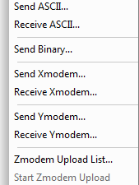
文件传输是数据交换的主要形式，在进行文件传输时，为使文件能被正确识别和传送，我们需要在两台计算机之间建立统一的传输协议，这个协议包括了文件的识别、传送的起止时间、错误的判断与纠正等内容。常见的传输协议有以下几种：

- ASCII：这是最快的传输协议，但只能传送文本文件。
- Xmodem：这种古老的传输协议速度较慢，但由于使用了CRC错误侦测方法，传输的准确率可高达99.6%。
- Ymodem：这是Xmodem的改良版，使用了1024位区段传送，速度比Xmodem要快。
- Zmodem：Zmodem采用了串流式（streaming）传输方式，传输速度较快，而且还具有自动改变区段大小和断点续传、快速错误侦测等功能。这是目前最流行的文件传输协议。

除以上几种外，还有Imodem、Jmodem、Bimodem、Kermit、Lynx等协议，由于没有多数厂商支持，这里就略去不讲。

SecureCRT可以使用Linux下的zmodem协议来快速的传送文件，你只要设置一下上传和下载的默认目录就行。
options->session options ->Terminal->Xmodem/Zmodem 下，在右栏Directories设置上传和下载的目录：
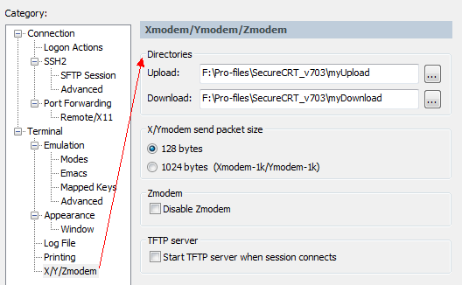

注意：覆盖文件要rz –y，只有rz不能覆盖 已有文件。

上传文件（rz）
使用Zmodem从客户端上传文件到linux服务器

- 先用SecureCRT登陆Linux终端的目录下，该目录是你存放上传文件的目录
- 在Linux下选中你要放置上传文件的路径，并在此目录下然后输入rz命令，SecureCRT会弹出文件选择对话框，在查找范围中找到你要上传的文件，按Add按钮；然后OK，就可以把文件上传到linux上了。
- 或者在Transfer->Zmodem Upoad list弹出文件选择对话框，选好文件后按Add按钮；然后OK，窗口自动关闭；最后在linux下选中存放文件的目录，输入rz命令；Liunx就把那个文件上传到这个目录下了。

下载文件（sz）
使用Zmodem下载文件到客户端：sz filename

zmodem接收可以自行启动，下载的文件存放在你设定的默认下载目录下（上图 Directories设置上传和下载的目录 设置的目录）。

- 下载一个文件
sz filename

- 下载多个文件
sz filename1 filename2

- 下载dir目录下的所有文件，不包含dir下的文件夹
sz dir/*

下载文件存放位置在securtCRT中设置，位于：
options -> session options -> X/Y/Zmodem。

Linux设备(硬盘/SD卡)读写速度测试
参考我的个人博客： 嵌入式Linux磁盘（硬盘、SD卡）读写性能测试

比较文件、文件夹差异
在linux中比较文件、或者文件夹差异性，可以用如下方法：

工具 | 比较文件 | 比较文件夹 | 优缺点
Beyond Compare | 略 | 略 | 优点：图形界面，直观。  缺点：需要安装软件，不能在纯命令行环境下使用。
diff | diff file1 file2 | diff -rqN dir1 dir2 | 优点：diff是shell自带的命令，无需安装。  缺点：没有图形界面直观

在shell中快速打开指定目录
nautilus是文件管理系统，可以在shell行中调用命令（nautilus 路径名）来打开文件系统，来看看nautilus的帮助手册。

# nautilus --help
用法：
nautilus [选项...] [URI...]

Browse the file system with the file manager

例如：执行nautilus /home，就会在文件管理系统中打开/home目录，如下图所示。
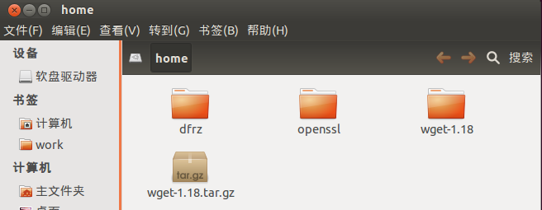

开源镜像
Linux系统要安装（更新）软件时，需要用到源文件，即/etc/apt/sources.list，该文件保存了软件更新的源服务器的地址。

不同的国度（地区）的网络状况不同，连接源的速度也不同, 选择合适的源可以节省下载时间，建议在添加（修改）前手动验证源的连接速度(ping下就行，不过有的服务器会禁止ping)。

在网上，有很多开源镜像站，用关键词“开源镜像”就能搜索到，在中国大陆，开源镜像站主要由企业和大学提供。我个人比较认可的是“网易开源镜像”和“阿里云开源镜像”，速度也比较快。

更改源的步骤：
- 选择合适源：在中国大陆，选用网易或者阿里云。
- 备份源列表：sudo cp /etc/apt/sources.list /etc/apt/sources.list_backup
- 编辑源列表：sudo vi /etc/apt/sources.list
- 刷新源列表：sudo apt-get update

网易开源镜像
官网：http://mirrors.163.com/
帮助：http://mirrors.163.com/.help/

阿里云开源镜像
官网：http://mirrors.aliyun.com/

文件编码转换

使用
使用iconv命令，如：将GB2312编码格式的文件file转为UTF-8编码格式。
# iconv -f GB2312 -t UTF-8 file > newfile

解释：
-f：指明转换前的文件编码是GB2312；
-t：指明转换后的文件编码是UTF-8；

查看帮助
如果忘了编码格式怎么拼写，使用iconv --help查看。

转换UTF-8（带BOM签名）文件
UTF-8（带BOM签名）编码格式的文件往往来至于Windows，特别是MSVC。

如果使用如下命令转换UTF-8(带BOM签名)编码格式的文件会报错：
# file main.c
main.c: UTF-8 Unicode (with BOM) C program text, with CRLF, LF line terminators
#
# iconv -f UTF-8 -t GB2312 main.c
iconv: 未知 0 处的非法输入序列
#
这是因为无法识别文件开头3字节的BOM签名标志导致。加上-c选项忽略无效的字符即可。
# iconv -c -f UTF-8 -t GB2312 main.c

可执行文件找不到动态库
在linux中可执行文件会因为找不到动态库而无法运行，比如：
# wsdl2h -h
wsdl2h: error while loading shared libraries: libssl.so.1.0.0: cannot open shared object file: No such file or directory

解决方法：

- 查找.so文件所在路径：
# find /usr/ -name libssl.so
/usr/local/ssl/lib/libssl.so

- 将.so文件路径追加到/etc/ld.so.conf文件末尾：
# echo /usr/local/ssl/lib >> /etc/ld.so.conf

3. 使得修改生效：
# sudo /sbin/ldconfig

查看指定网卡流量
# watch -n 1 "/sbin/ifconfig eth0 | grep bytes"

Every 1.0s: /sbin/ifconfig eth0 | grep bytes Thu Jun 22 10:15:25 2017

RX bytes:24323703 (23.1 MiB) TX bytes:8143039 (7.7 MiB)

显示实时网速
推荐用iftop工具：http://www.ex-parrot.com/~pdw/iftop/
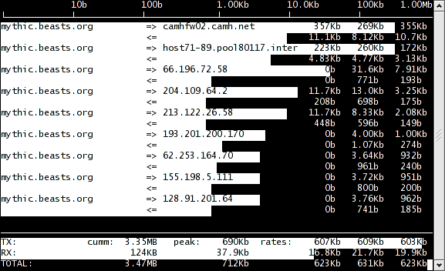

常用参数说明：

-i设定监测的网卡，如：# iftop -i eth0
-B 以Byte为单位显示流量(默认是bits)，如：# iftop -B
-F显示特定网段的进出流量，如# iftop -F 182.92.***.0/24或# iftop -F 182.92.***.0/255.255.255.0

举例：iftop -i eth0 -B -F 182.92.***.20
显示182.92.***.20这个IP与服务器的网卡eth0交互的数据量，单位是Byte。

Linux任务调度
系统在日常的运行当中，经常需要作一些周期的备份或检查工作。这种有规律的循环执行的工作任务，在Linux系统中是由crond守护进程实现的，crond 守护进程常常是在系统启动时由 init 进程启动的。

#ps -ef | grep crond
root 3354 1 0 6月25 ? 00:00:58 /usr/sbin/crond -n

- service crond start // 启动服务
- service crond stop // 关闭服务
- service crond restart // 重启服务
- service crond reload // 重新载入配置
- service crond status // 查看服务状态

Linux下的任务调度分为两类，分别为用户级任务高度和系统级任务调度。

用户级任务调度
用户可以使用crontab命令来定制自己的用户级任务调度，命令语法如下。

语法：
crontab(选项)(参数)
选项：
-e：编辑该用户的计时器设置；
-l：列出该用户的计时器设置；
-r：删除该用户的计时器设置；
-u<用户名称>：指定要设定计时器的用户名称。
参数：
crontab文件：指定包含待执行任务的crontab文件。

使用crontab命令创建的crontab文件存储在/var/spool/cron/$user，其中$user就是使用 crontab命令的用户同名。用户所建立的crontab文件中，每一行都代表一项任务，每行的每个字段代表一项设置，它的格式共分为六个字段，前五段是时间设定段，第六段是要执行的命令段，格式如下：

.---------------- minute (0 - 59)
| .------------- hour (0 - 23)
| | .---------- day (1 - 31)
| | | .------- month (1 - 12)
| | | | .---- week (0 - 6) (Sunday=0 or 7)
| | | | |
* * * * * command

星号（*）：代表所有可能的值，例如month字段如果是星号，则表示在满足其它字段的制约条件后每月都执行该命令操作。
逗号（,）：可以用逗号隔开的值指定一个列表范围，例如，“1,2,5,7,8,9”
中杠（-）：可以用整数之间的中杠表示一个整数范围，例如“2-6”表示“2,3,4,5,6”
正斜线（/）：可以用正斜线指定时间的间隔频率，例如“0-23/2”表示每两小时执行一次。

同时正斜线可以和星号一起使用，例如*/10，如果用在minute字段，表示每十分钟执行一次。

系统级任务调度
- 用户级任务调度crontab文件：在/var/spool/cron/目录中。
- 系统级任务调度crontab文件：在/etc/crontab文件中，在/etc/cron.d 目录中。

除了/var/spool/cron目录中的用户级任务调度crontab文件之外，cron 还会检查/etc/crontab文件和/etc/cron.d 目录中的文件。在这些系统级任务调度 crontab 中，在第五个时间字段（星期）和命令之间增加了一个字段。这个字段指定哪个用户应该运行这个命令。

#cat /etc/crontab
SHELL=/bin/bash
PATH=/sbin:/bin:/usr/sbin:/usr/bin
MAILTO=root
HOME=/

# For details see man 4 crontabs

# Example of job definition:
# .---------------- minute (0 - 59)
# | .------------- hour (0 - 23)
# | | .---------- month (1 - 31)
# | | | .------- month (1 - 12)
# | | | | .---- week (0 - 6) (Sunday=0 or 7)
# | | | | |
# * * * * * user-name command

# run-parts
01 * * * * root run-parts /etc/cron.hourly
02 4 * * * root run-parts /etc/cron.daily
22 4 * * 0 root run-parts /etc/cron.weekly
42 4 1 * * root run-parts /etc/cron.monthly

该文件前四行是配置cron任务运行的环境变量信息。如下表：
SHELL
PATH

- MAILTO=root：是说，当 /etc/crontab 这个档案中的例行性命令发生错误时，会将错误讯息或者是屏幕显示的讯息传给谁？由于 root 并无法再用户端收信，因此，我通常都將这个 e-mail 改成自己的账号，好让我随时了解系统的状态！

- 01 * * * * root run-parts /etc/cron.hourly：在 #run-parts 这一行以后的命令，我们可以发现，五个数字后面接的是 root ，这一行代表的是『执行的级别为root身份』当然，你也可以将这一行改为成其他的身份！而 run-parts代表后面接的 /etc/cron.hourly 是『一个目录内（/etc/cron.hourly）的所有可执行文件』，也就是说，每个小时的01分，系统会以root身份去/etc/cron.hourly这个目录下执行所有可执行的文件！后面三行也是类似的意思！你可以到 /etc/ 底下去看看，系统本来就预设了这4个目录！你可以将每天需要执行的命令直接写到/etc/cron.daily即可，还不需要使用到crontab -e的程式！

三、 /etc/cron.d/ 这个目录用来存放任何要执行的crontab文件或脚本。

权限
crontab权限问题到/var/adm/cron/下一看，文件cron.allow和cron.deny是否存在用法如下：
- 如果两个文件都不存在，则只有root用户才能使用crontab命令。
- 如果cron.allow存在但cron.deny不存在，则只有列在cron.allow文件里的用户才能使用crontab命令，如果root用户也不在里面，则root用户也不能使用crontab。
- 如果cron.allow不存在, cron.deny存在，则只有列在cron.deny文件里面的用户不能使用crontab命令，其它用户都能使用。
- 如果两个文件都存在，则列在cron.allow文件中而且没有列在cron.deny中的用户可以使用crontab，如果两个文件中都有同一个用户，以cron.allow文件里面是否有该用户为准，如果cron.allow中有该用户，则可以使用crontab命令。

AIX 中 普通用户默认都有 crontab 权限，如果要限制用户使用 crontab ,就需要编辑/var/adm/cron/cron.deny
HP-UNIX 中默认普通用户没得crontab 权限 ，要想放开普通用户的crontab 权限可以编。

例子
1、创建脚本文件：
#cat /home/yaxon/crontest.sh
#!/bin/sh

date

2、创建cron作业任务：
#crontab –e
*/1 * * * * /home/yaxon/crontest.sh >> /home/yaxon/crontest.log

创建的文件在/var/spool/cron/$user中。
#sudo cat /var/spool/cron/yaxon
*/1 * * * * /home/yaxon/crontest.sh >> /home/yaxon/crontest.log

也可以 crontab -l查看cron表：
#crontab -l
*/1 * * * * /home/yaxon/crontest.sh >> /home/yaxon/crontest.log

- 看下实际执行结果：
#cat /home/yaxon/crontest.log
2017年 08月 29日 星期二 13:41:01 CST
2017年 08月 29日 星期二 13:42:01 CST
2017年 08月 29日 星期二 13:43:01 CST
2017年 08月 29日 星期二 13:44:01 CST
2017年 08月 29日 星期二 13:45:02 CST

- 别忘了重定向输出：
使用crontab定时执行脚本时别忘了输出重定向，否则，脚本输出的内容会以邮件的形式发给用户，邮件在/var/spool/mail/$user中，这个文件会越来越大。

#crontab –e
*/1 * * * * /home/yaxon/crontest.sh > /dev/null 2>&1

NFS的安装与使用
以下内容来源于：

http://blog.csdn.net/csdn_duomaomao/article/details/77822883

Linux服务器端

安装NFS服务
#apt会自动安装nfs-common、rpcbind等13个软件包

sudo apt install nfs-kernel-server

编写配置文件
/etc/exports是nfs服务器的全局配置文件。配置文件中一行即为一条配置项，用于指明网络中“哪些客户端”共享“哪些目录资源”。添加完之后，需要重启NFS服务才能生效。使用showmount可以查看共享资源情况。

sudo vi /etc/exports

文件的内容如下：

/tmp *(rw,sync,no_subtree_check,no_root_squash)
/data *(rw,sync,no_subtree_check,no_root_squash)
/logs 100.100.100.*(rw,sync,no_subtree_check,no_root_squash)

创建共享目录
sudo mkdir -p /tmp
sudo mkdir -p /data
sudo mkdir -p /logs

重启nfs服务
# service nfs-kernel-server
* Usage: nfs-kernel-server {start|stop|status|reload|force-reload|restart}
# sudo service nfs-kernel-server restart

也可以直接调用nfs-kernel-server脚本：

# /etc/init.d/nfs-kernel-server
* Usage: nfs-kernel-server {start|stop|status|reload|force-reload|restart}
# /etc/init.d/nfs-kernel-server restart

其他常用命令
#在安装NFS服务器时，已包含常用的命令行工具，无需额外安装。
#显示已经mount到本机nfs目录的客户端机器。

sudo showmount -e localhost

#将配置文件中的目录全部重新export一次！无需重启服务。

sudo exportfs -rv

#查看NFS的运行状态

sudo nfsstat

Linux客户端

安装客户端工具
#在需要连接到NFS服务器的客户端机器上，
#需要执行以下命令，安装nfs-common软件包。
#apt会自动安装nfs-common、rpcbind等12个软件包

sudo apt install nfs-common

查看NFS服务器上的共享目录
#显示指定的（192.168.3.167）NFS服务器上export出来的目录

sudo showmount -e 192.168.3.167

创建本地挂载目录
sudo mkdir -p /mnt/data
sudo mkdir -p /mnt/logs

挂载共享目录
#将NFS服务器192.168.3.167上的目录，挂载到本地的/mnt/目录下

sudo mount -t nfs 192.168.3.167:/data /mnt/data
sudo mount -t nfs 192.168.3.167:/logs /mnt/logs

Windows客户端
打从Windows 7开始，微软就给Windows操作系统加入了NFS 客户端功能。有了这个功能，我们就可以让Windows共享Linux下的磁盘分区或者目录数据。以下内容在Windows 10上亲测可用。

有关Windows的NFS 客户端的更多介绍，可以参阅微软的文章：

https://technet.microsoft.com/zh-cn/library/cc732891(v=ws.11).aspx

启用NFS服务
Windows的NFS服务功能默认是禁用的，可以通过控制面板中的“程序和功能”->“启用和关闭Windows功能”->“NFS服务”来开启，如下图所示：
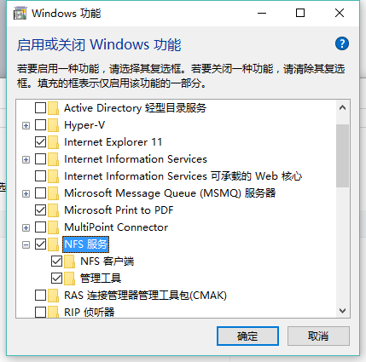
安装完成后，就可以在Windows的命令行窗口中通过mount和showmount 命令使用NFS的共享了。

查看NFS服务器上的共享目录
官网说可以通过showmount查看NFS服务器属性，但在我的windows 10上测试会失败，也不知道为啥。

>showmount -e 100.100.100.99
错误 - 不受支持的 Windows 版本

>showmount /?
错误 - 不受支持的 Windows 版本

挂载共享目录
在Windows的命令行窗口中执行以下命令，将Linux服务器100.100.100.99上的\work目录挂载到本地Windows的X磁盘中。

> mount \\100.100.100.99\work X:
X: 现已成功连接到 \\100.100.100.99\work

命令已成功完成。

挂载成功后，就能在我的电脑中看到X盘符了，如下图所示：
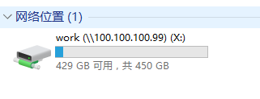
也可以在Windows的命令行窗口中使用mount命令查看挂载情况：

> mount

本地 远程 属性
-------------------------------------------------------------------------------
X: \\100.100.100.99\work UID=-2, GID=-2
rsize=1048576, wsize=1048576
mount=soft, timeout=0.8
retry=1, locking=yes
fileaccess=755, lang=GB2312-80
casesensitive=no
sec=sys

卸载共享目录
> umount X:

正在断开连接 X: \\100.100.100.99\work
命令已成功完成。

解决windows对nfs分区只读属性
Windows NFS客户端使用mount命令挂载NFS服务之后，文件系统是只读的，无法写入文件，无法新建文件夹，此时使用mount命令可以查看到如下状态：

> mount

本地 远程 属性
-------------------------------------------------------------------------------
X: \\100.100.100.99\work UID=-2, GID=-2
rsize=1048576, wsize=1048576
mount=soft, timeout=0.8
retry=1, locking=yes
fileaccess=755, lang=GB2312-80
casesensitive=no
sec=sys

可以看到UID=-2由于在存储设备上共享出来的NFS文件系统归属于root权限，并且无法修改该所属用户，而Windows通过UID=-2的用户去写，肯定写不进去。

解决办法就是让Windows在挂载NFS的时候将UID和GID改成0即可：打开注册表：HKEY_LOCAL_MACHINE\SOFTWARE\Microsoft\ClientForNFS\CurrentVersion\Default，增加两项：AnonymousUid，AnonymousGid,如图：

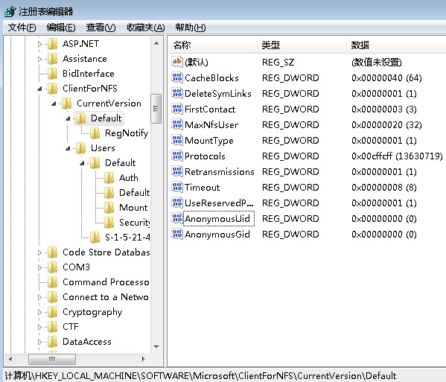

重新启动计算机，重新mount即可。此时就能在windows下对nfs文件系统进行读写操作了，跟本地磁盘一样。查看mount属性，如下：

>mount

本地 远程 属性
-------------------------------------------------------------------------------
X: \\100.100.100.99\work UID=0, GID=0
rsize=1048576, wsize=1048576
mount=soft, timeout=0.8
retry=1, locking=yes
fileaccess=755, lang=GB2312-80
casesensitive=no
sec=sys

遗憾的事
通过Windows NFS客户端挂载到Linux共享目录，只要文件名涉及到中文，就会有有乱码问题。在Windows下新建带有中文字符的文件，linux中会显示乱码。反过来也是如此，在Linux下新建带有中文字符的文件，Windows中也会显示乱码，如下图所示。由于未能找到很好的解决此问题的办法，所有放弃了这种方式，采用了下一章节要介绍的Samba来共享。

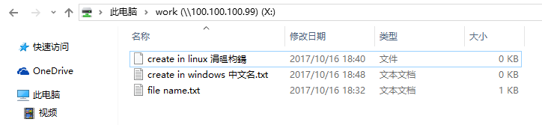

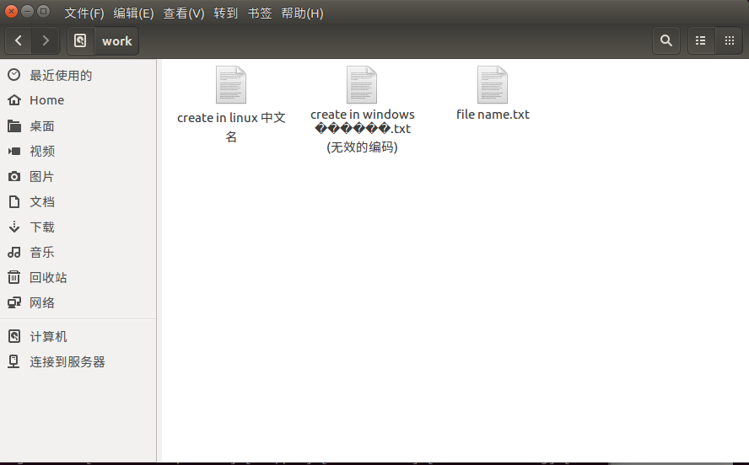

Ubuntu操作系统（特有的）

启动终端快捷键
在Ubuntu 16.04中，按Ctrl + Alt + T快捷键会启动一个新终端。在已经启动的终端中，按Ctrl + Shift + T快捷键，会在当前终端基础上以标签的形式新建另一个终端，效果图如下所示：

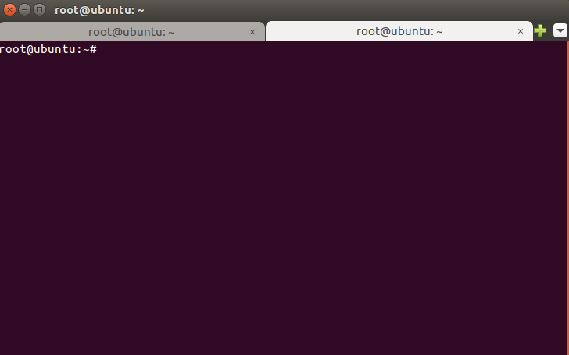

截图

系统自带截图
在Ubuntu 16.04中，按 打印 键可以进行截图，有关截图的快捷键定义在菜单 系统设置 >> 键盘 >> 快捷键 >> 截图，如下图所示，其中最常用的快捷键应该是Shift + Ctrl + 打印。

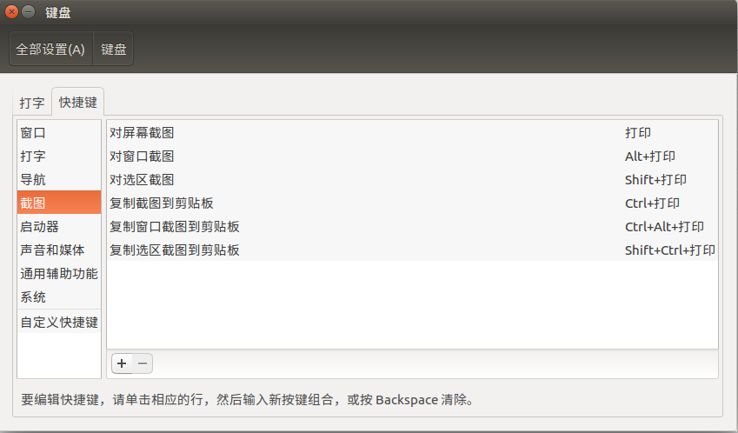

截图后图片默认保存的位置是在「图片」中，如下所示：
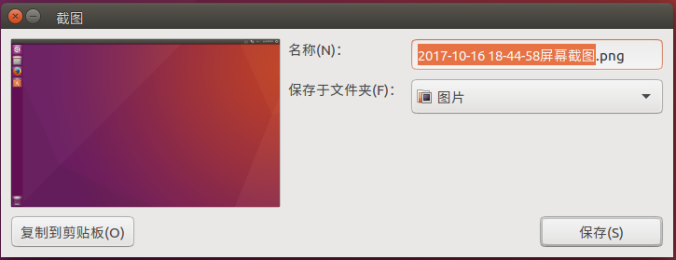
可以通过以下方式修改截图保存的默认位置：

- 确保先去安装了

sudo apt-get install dconf-tools

- 再去打开配置工具

Alt+F2 -> dconf-editor

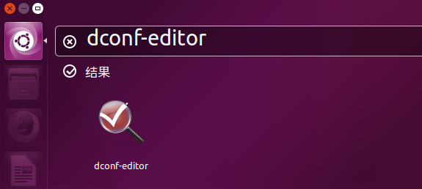

dconf-editor是gnome2 的“注册表编辑器”，由于dconf 的配置文件是二进制的，只能通过dconf-editor来编辑。

- 设置对应的路径：

org->gnome->gnome-screenshot->auto-save-directory

设置为所需要的路径即可，如下图所示：

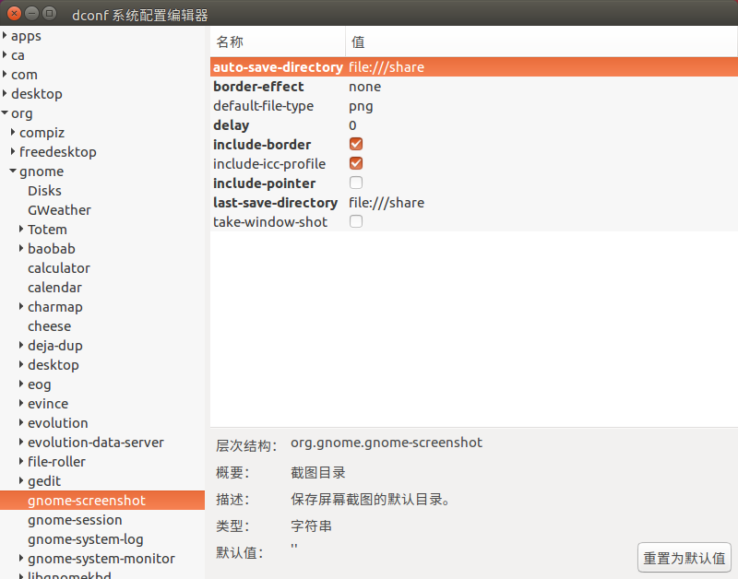

注意：

是以file://开头的，比如：file:///share

- 然后再去按PrintScreen，然后弹出的截图保存路径，就是我们设置的文件夹了。
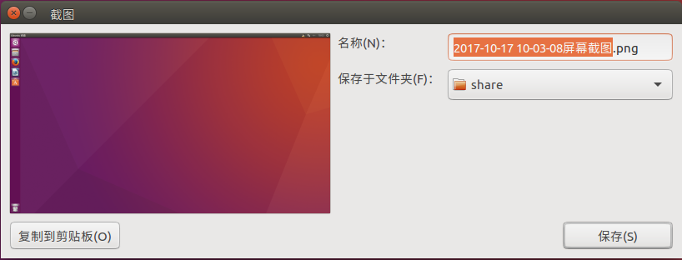

gnome-screenshot截图
系统自带的截图不能截取鼠标指针，要带鼠标指针截图的，可以使用gnome-screenshot命令。gnome-screenshot是一个GNOME工具。

安装gnome-screenshot：

sudo apt-get install gnome-screenshot

启用gnome-screenshot图形界面：

gnome-screenshot -i

就会出现如下图所示的界面：
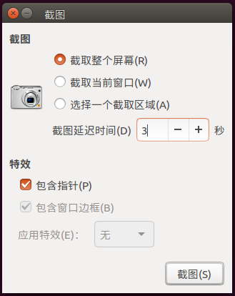

也可以使用命令行方，通过man gnome-screenshot可以查看如何使用。以下这篇文章也介绍非常详细：
https://www.howtoing.com/taking-screenshots-in-linux-using-gnome-screenshot/

apt-file解决库或头文件依赖问题
有的时候编译或者安装软件包，会提示缺少某个文件，比如头文件或者动态链接库xxx.so文件等, 虽然我们知道这是因为没有安装某个必须的软件包所致，却不知道具体是哪个软件包。

ubuntu的apt-file命令就是解决依赖问题的利器。只在Ubuntu下有，其他linux操作系统没有。

apt-file 是一个命令行界面的 APT 包搜索工具。当我们在编译源代码时，时有缺少文件的情况发生。此时，通过 apt-file 就可以找出该缺失文件所在的包，然后将缺失的包安装后即可让编译顺利进行了。

1、首先得安装apt-file命令

apt-get install apt-file

2、接着更新apt-file的缓存

apt-file update

- 搜索依赖的头文件（比如编译过程中找不到某个头文件）

# apt-file search XTest.h
libbcprov-java-doc: /usr/share/doc/libbcprov-java-doc/api/org/bouncycastle/jce/provider/test/PKIXTest.html
libreoffice-dev-doc: /usr/share/doc/libreoffice-dev/docs/common/ref/com/sun/star/test/XTest.html
libsvgsalamander-java-doc: /usr/share/doc/libsvgsalamander-java-doc/api/com/kitfox/svg/xml/cpx/CPXTest.html
libsvgsalamander-java-doc: /usr/share/doc/libsvgsalamander-java-doc/api/com/kitfox/svg/xml/cpx/class-use/CPXTest.html
libxtst-dev: /usr/include/X11/extensions/XTest.h

显然libxtst-dev包正是我们需要安装的

apt-get install libxtst-dev

- 搜索依赖的库文件
在安装WPS时，提示缺少libgthread-2.0.so.0，此时，输入

# apt-file search libgthread-2.0.so.0
libglib2.0-0: /usr/lib/x86_64-linux-gnu/libgthread-2.0.so.0
libglib2.0-0: /usr/lib/x86_64-linux-gnu/libgthread-2.0.so.0.4800.0
libglib2.0-0: /usr/lib/x86_64-linux-gnu/libgthread-2.0.so.0.4800.2

然后使用apt-get install可安装缺失的软件包

apt-get install libglib2.0-0

查找Ubuntu支持的软件包
https://packages.ubuntu.com/

本网站为您提供有关Ubuntu软件包存档中可用的所有软件包的信息。

你甚至可以查找特定Ubuntu版本是否支持某个软件。比如查找Ubuntu 16.04是否有git软件包，如下图所示：

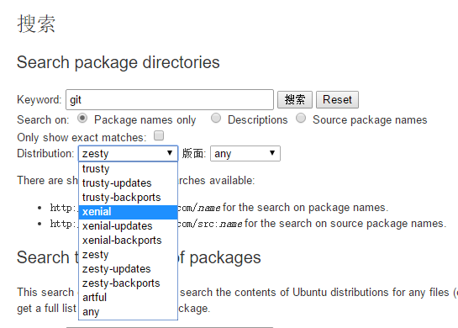

文件夹共享

Ubuntu图形界面共享文件夹
Ubuntu自带的文件夹共享是通过Samba实现的，可以通过命令行安装Samba的方式来共享文件夹，但那样很繁琐，通过图形界面就非常简单了。

以下内容是在Ubuntu 16.04版本测试的。

在Ubuntu图形界面下，任意选择一个文件夹，右键选择「本地网络共享」菜单，出现如下图所示界面，如果是第一次使用该功能，会提示你要安装服务（其实就是Samba）。
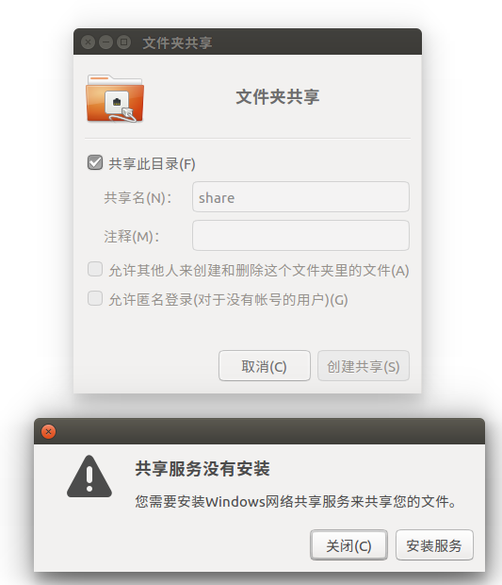
选择「安装服务」，提示是否安装samba，选择「安装」。
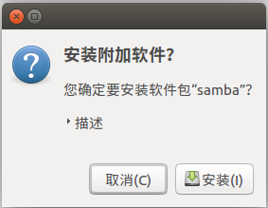
如果要简单处理，可以使用匿名访问，如下图所示：
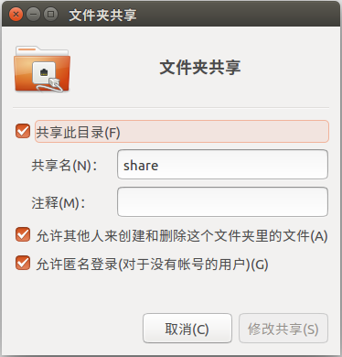

Ubuntu访问Ubuntu共享文件夹
打开文件系统，选择菜单 文件 >> 连接到服务器，如下图所示：
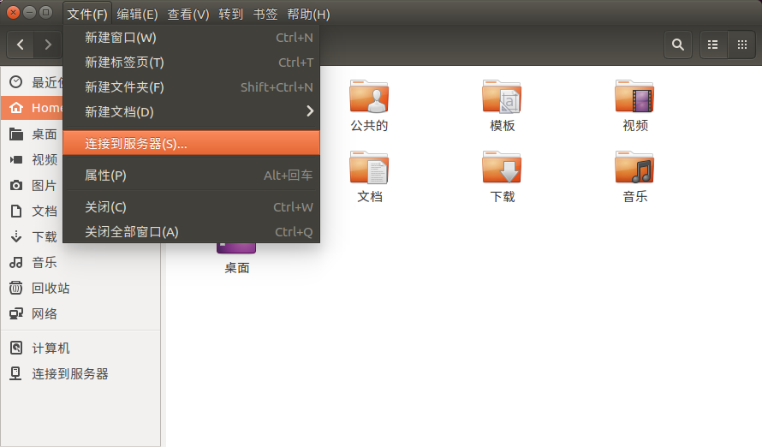
出现「连接到服务器」对话框，输入服务器地址，选择「连接」即可访问共享文件夹。
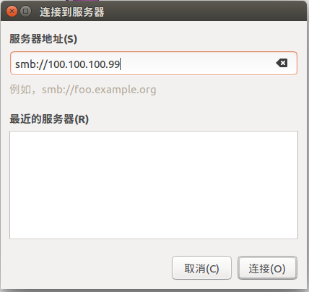

Ubuntu访问Windows共享文件件
跟上一章节的「Ubuntu访问Ubuntu共享文件夹」是一样样的，不在重复。

Windows访问Ubuntu共享文件夹
在Windows下，打开菜单 计算机 >> 映射网络驱动器，如下图所示。

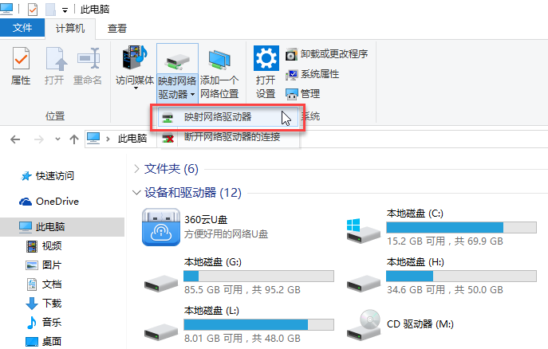

在「映射网络驱动器」对话框中输入共享文件夹地址，如下图所示。如果不知道共享文件名，可以先输入IP地址，点击浏览查看。
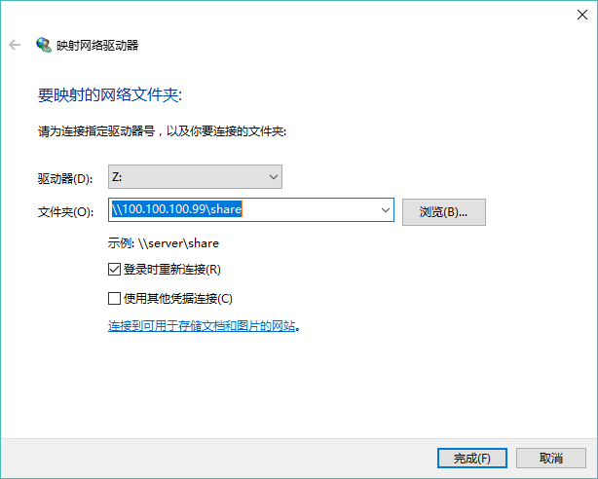

点击「完成」按钮，在我的电脑上，就会看到成功映射的磁盘。

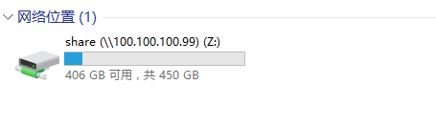
如果你只是想访问一次，不想创建映射磁盘，也可以在Windows命令行中进行访问，如下图所示：

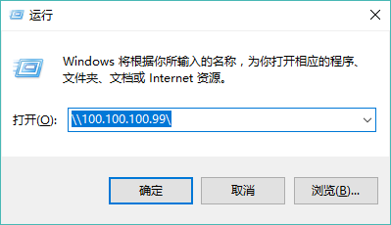

将远程共享文件夹挂载到Linux本机上
使用Ubuntu图形界面去访问Windows共享文件夹，会将共享资源挂载到Linux本机上，但挂载点路径是系统自己分配的，那挂载路径“可读性”很差，如下所示，就是100.100.100.100/gk-110rv-git共享文件夹在linux中的挂载点，根本记不住，在命令行中很难定位到它。

/run/user/0/gvfs/smb-share:server=100.100.100.100,share=gk-110rv-git

那能不能自定义挂载点呢？当然可以，Samba提供了Linux网上邻居的客户端功能，可以先通过smbclient查询网上邻居共享资源，再用mount.cifs将网上邻居共享资源挂载到Linux本机上的自定义挂载点上。

1、先确保你的系统已经安装了mount.cifs

# which mount.cifs
/sbin/mount.cifs

- 如果没安装，就得先安装mount.cifs

mount.cifs工具是cifs-utils软件包的一部分。

# apt-get install cifs-utils

- 使用smbclient查看网上邻居共享资源

命令格式为：

smbclient -L //[IP|hostname] -U username

然后根据提示输入密码即可查看，也可以通过以下格式，将密码直接体现在命令上，但这样密码就变成明文了，不好。

smbclient -L //[IP|hostname] -U username%password

实例：如下所示，可看出Windows共享了GK-110RV-GIT文件夹。

# smbclient -L //100.100.100.100 -U kaoya
Enter kaoya's password:
Domain=[HYSYB-XUZHENPIN] OS=[Windows 10 Enterprise 14393] Server=[Windows 10 Enterprise 6.3]

Sharename Type Comment
--------- ---- -------
GK-110RV-GIT Disk

4、使用mount.cifs将网上邻居共享资源挂载到Linux本机上的自定义挂载点上。

命令格式为：

mount -t cifs //IP/共享资源 /挂载点 [-o options]

-o 后面接的参数，常用的有：
username=账号
password=密码，如果不想暴露密码，就不要指定该参数，会提示我们输入密码的。

实例：

# mkdir -p /mnt/samba/GK-110RV-GIT
# mount -t cifs //100.100.100.100/GK-110RV-GIT /mnt/samba/GK-110RV-GIT -o username=kaoya
Password for kaoya@//100.100.100.100/GK-110RV-GIT: *
#
# df
文件系统 1K-块 已用 可用 已用% 挂载点
udev 4013916 0 4013916 0% /dev
tmpfs 807232 9908 797324 2% /run
/dev/sda1 472432920 35899272 412512400 9% /
tmpfs 4036156 108076 3928080 3% /dev/shm
tmpfs 5120 4 5116 1% /run/lock
tmpfs 4036156 0 4036156 0% /sys/fs/cgroup
tmpfs 807232 88 807144 1% /run/user/0
//100.100.100.100/GK-110RV-GIT 52444160 42804972 9639188 82% /mnt/samba/GK-110RV-GIT

如果编译代码出现错误：Value too large for defined data type，

原因：http://blog.csdn.net/benkaoya/article/details/47260731
解决：在mount的时候加上“nounix,noserverino”选项即可解决。最终的挂载命令变成：

# mount -t cifs //100.100.100.100/GK-110RV-GIT /mnt/samba/GK-110RV-GIT -o username=kaoya,nounix,noserverino

Windows和Linux换行符转换
首先介绍下，在ASCII中存在这样两个字符CR（编码为0DH）和 LF（编码为0AH），在编程中我们一般称其分别为'\r'和'\n'。他们被用来作为换行标志，但在不同系统中换行标志又不一样。下面是不同操作系统采用不同的换行符：

- Unix和Linux换行符采用 \n
- Windows和MS-DOS换行符采用 \r\n
- Mac OS X之前的系统换行符采用 \r
- Mac OS X换行符采用 \n

查看文件的换行符
在Linux中查看换行符的方法应该有很多种，这里介绍几种比较常用的方法。

方法 | 命令
使用file命令查看 | 命令：file filename  实例：  # file unix.txt windows.txt  unix.txt: ASCII text  windows.txt: ASCII text, with CRLF line terminators
使用cat命令查看 | 命令：cat -A filename  实例（ \r对应符号^M，\n对应符号$ ）：  # cat -A unix.txt  this is 1st line.$  this is 2nd line.$  #  # cat -A windows.txt  this is 1st line.^M$  this is 2nd line.^M$
使用vi编辑器查看 | 使用vi -b filename命令打开文件，然后使用"set list"命令显示特殊字符，\r对应符号^M，\n对应符号$
使用od命令查看 | od -tx1 filename | more，打印出十六进制，\r\n分别对应0x0D和0x0A

Windows和Linux格式换行符转换

方法 | Windows >>> Linux | Linux >>> Windows
使用 dos2unix  和  unix2dos 命令 | dos2unix windows.txt | unix2dos unix.txt
使用sed命令 | sed -i 's/\r//g' windows.txt  说明： '\r'替换为空 | sed -i 's/$/\r/g' unix.txt  说明：在行尾之前插入'\r'

使用gedit打开find搜索到的所有文件
在shell中，可以使用以下命令，让gedit同时打开多个文件进行编辑。

gedit filename1 filename2

需要特别注意的是，文件名中如果有空格，必须加上引号（单引号、双引号都可以）。

那如何使用gedit一次性同时打开find搜索到的所有文件呢？

正确的命令：
# find /share/test/ -name '*.txt' -exec gedit {} +
它既能处理文件名包含空格的情况，也能保证一次性“同时打开所有搜索到的文件”。

错误的命令：
# find /share/test/ -name '*.txt' -exec gedit {} \;
这种方式无法做到“同时打开所有文件”，而是编辑完一个文件，退出来再打开另一个文件，一个接一个的。

错误的命令：
# gedit $(find /share/test/ -name '*.txt')
这命令无法处理文件名包含空格的情况

查看指定文件是哪个进程在访问(lsof)
有一次，我要卸载指定TF卡，发现卸载不了，一直提示设备忙，心想肯定是有某个进程在访问TF卡里的文件，哪怎么快速的查处是哪个进程在访问？

这种情况 lsof 就派上用场了，lsof(list open files)是一个列出当前系统打开文件的工具。

我们来做个小实验：

- 打开一个控制台，创建一个文件，并用tail -f 打开该文件（一直保持打开状态），命令如下：

# touch ~/file.txt
# tail -f ~/file.txt

其中 tail 带 -f 表明当文件增长时，输出后续添加的数据，常用于监控日志文件。

- 再打开另外一个控制台，使用 lsof 命令查看是谁打开了文件：

# lsof | grep file.txt
tail 21685 root 3r REG 8,1 0 6438064 /root/file.txt

可以看出来，是 tail 进程打开了该文件，实验达预期。

显示指定文件的完整路径
可以使用 readlink 显示文件的完整路径：

# readlink -f ~
/root
# readlink -f ~/.bashr*
/root/.bashrc

在Bash Shell中打印带颜色的文字
在Bash Shell中可以使用echo打印带有颜色的文字（其他shell不一定适用，如dash好像就不管用），echo显示带颜色，需要使用参数-e，其控制选项如下所示：

\033[0m 关闭所有属性
\033[1m 设置高亮度
\033[4m 下划线
\033[5m 闪烁
\033[7m 反显
\033[8m 消隐
\033[30m — \33[37m 设置前景色（即文字颜色）
\033[40m — \33[47m 设置背景色
\033[nA 光标上移n行
\033[nB 光标下移n行
\033[nC 光标右移n行
\033[nD 光标左移n行
\033[y;xH设置光标位置
\033[2J 清屏
\033[K 清除从光标到行尾的内容
\033[s 保存光标位置
\033[u 恢复光标位置
\033[?25l 隐藏光标
\033[?25h 显示光标

Bash Shell定义的文字颜色有7个值，意义如下：

0：黑
1：红
2：绿
3：黄
4：蓝
5：紫
6：天蓝
7：白

其中，+30表示前景色（即文字颜色），+40表示背景色。
多个控制选项可以同时使用，以下举例说明：

1.下划线：
# echo -e "\033[4m hello world \033[0m"

- 下划线+红色（前景色）
# echo -e "\033[4;31m hello world \033[0m"

- 下划线+红色（前景色）+蓝色（背景色）
# echo -e "\033[4;31;44m hello world \033[0m"

- 你也可以这样写
# echo -e "\033[31m"
# echo -e "line one"
# echo -e "line two"
# echo -e "\033[0m"

- 使用printf也可以达到相同的效果，printf不用加-e选项，换行得加\n
# printf "\033[4;31;44m hello world \033[0m\n"

